**菏泽工科机械制造有限公司年产350台粮食加工机械项目竣工环境保护**

**验收监测报告**

建设单位： 菏泽工科机械制造有限公司 编制单位： 菏泽工科机械制造有限公司

# 二 〇 一 九 年 九 月

建设单位：菏泽工科机械制造有限公司

法人代表：王文丽

编制单位：菏泽工科机械制造有限公司

法人代表：王文丽

项目负责人： （签字）

编制单位：菏泽工科机械制造有限公司

电话：15853051816

邮编：274400

地址：山东省菏泽市曹县郑庄办事处孙庄村东北365米

建设单位：菏泽工科机械制造有限公司

电话：15853051816

邮编：274400

地址：山东省菏泽市曹县郑庄办事处孙庄村东北365米

# 表一 项目概况及验收依据

|  |  |  |  |  |  |  |  |  |
| --- | --- | --- | --- | --- | --- | --- | --- | --- |
| 建设项目名称 | 年产350台粮食加工机械加工项目 | | | | | | | |
| 建设单位名称 | 菏泽工科机械制造有限公司 | | | | | | | |
| 建设项目性质 |  | √新建 | 改扩建 | 技改 | | 迁建 |  |  |
| 建设地点 | 山东省菏泽市曹县郑庄办事处孙庄村东北365米 | | | | | | | |
| 主要产品名称 | 粮食加工机械 | | | | | | | |
| 设计生产能力 | 350台 | | | | | | | |
| 实际生产能力 | 350台 | | | | | | | |
| 建设项目环评时间 | 2019 年 4 月 | 开工建设时间 | | | 2019 年7 月25日 | | | |
| 调试时间 | / | 验收现场监测时间 | | | 2019 年08 月31 日-09 月01 日 | | | |
| 环评报告表  审批部门 | 菏泽市行政审批服务局文件 | 环评报告表  编制单位 | | | 河南金环环境影响评价有限公司 | | | |
| 环保设施设计单位 | / | 环保设施施工单位 | | | / | | | |
| 投资总概算 | 50 万元 | 环保投资总概算 | | | 1 万元 | | 比例 | 2 % |
| 实际总概算 | 50 万元 | 实际环保投资 | | | 5 万元 | | 比例 | 10 % |
| 验收监测依据 | （1）《中华人民共和国环境保护法》（2015.1.1）；  （2）《中华人民共和国环境影响评价法》（2016.9.1）；  （3）《中华人民共和国大气污染防治法》（2016.1.1）；  （4）《中华人民共和国水污染防治法》（2017.6.27 修正）；  （5）《中华人民共和国固体废物污染环境防治法》（2016.11.7 修正）；  （6）《中华人民共和国环境噪声污染防治法》（1997.3.1）；  （7）《建设项目环境保护管理条例》（国务院令 682 号，2017.7.16 修订）；  （8）《关于印发建设项目竣工环境保护验收现场检查及审查要点的通知》（环办[2015]113 号）；  （9）《关于发布〈建设项目竣工环境保护验收暂行办法〉的公告》（国环规环评[2017]4 号）；  （10）《建设项目竣工环境保护验收技术指南 污染影响类 》（生态环境部，公告 2018 年第 9 号，2018 年 5 月 15 日）；  （11）《关于加强建设项目重大变动环评管理的通知》（苏环办[2015]256号）； | | | | | | | |

**续表一**

|  |  |
| --- | --- |
| 验收监测依据 | （12）《关于加强建设项目重大变动环评管理的通知》（苏环办[2015]256号）；  （13）菏泽市行政审批服务局文件对《菏泽工科机械制造有限公司年产350台粮食加工机械项目环境影响报告表》的审批意见（2019 年 4 月 20 日）。  （14）菏泽工科机械制造有限公司提供的其他相关资料。 |
| 验收监测评价标准标号、级别、限值 | * 1. **、废水**   本项目废水主要为生活废水和水喷淋废水，厂区内厕所为旱厕，生活废水汇入化粪池收集池沤肥。化粪池收集池定期委托附近的村民清运进行农田沤肥，不外排。水喷淋废水循环利用，长时间循环的废水不具有效处理效果，及时更换，更换时的废水委托有资质单位进行处置，验收时暂未产生危废。   * 1. **、废气**   项目喷漆工序产生的有机废气污染物排放浓度执行《挥发性有机物排放标准第5部分：表面涂装行业》（DB37/2801.5-2018）表2中排放要求；焊接烟尘经移动式焊接烟尘处理无组织排放、车间粉尘呈现无组织排放，颗粒物无组织排放执行《大气污染物综合排放标准》（GB16297-1996）表2无组织排放要求。详见表 1-1、表 1-2。  **表 1-1 有组织废气排放标准**   |  |  |  |  | | --- | --- | --- | --- | | **污染物产生名称** | **最高允许排放浓度（mg/m3）** | | **标准来源** | | 喷漆工序 | VOCs | 50 | DB37/2801.5-2018 | | 苯 | 0.5 | | 甲苯 | 5.0 | | 二甲苯 | 15 | |

**续表一**

|  |  |  |  |  |  |  |  |  |  |  |  |  |  |  |  |  |  |  |  |  |  |  |  |  |  |  |  |  |
| --- | --- | --- | --- | --- | --- | --- | --- | --- | --- | --- | --- | --- | --- | --- | --- | --- | --- | --- | --- | --- | --- | --- | --- | --- | --- | --- | --- | --- |
| 验收监测评价标准标号、级别、限值 | **表 1-2 无组织废气排放标准**   |  |  |  | | --- | --- | --- | | **污染物名称** | **最高允许排放浓度（mg/m3）** | **标准来源** | | 颗粒物 | 1.0 | （GB16297-1996） | | VOCs | 2.0 | DB37/2801.5-2018 | | 苯 | 0.1 | | 甲苯 | 0.2 | | 二甲苯 | 0.2 |   **1.3、噪声**  该项目四周厂界噪声排放执行《工业企业厂界环境噪声排放标准》（GB12348-2008）2 类标准限值。具体数值见表 1-3。  **表 1-3 工业企业厂界噪声排放标准**   |  |  |  |  |  | | --- | --- | --- | --- | --- | | **监测点位** | **监测因子** | **标准限值** | | **验收标准** | | 厂界噪声 | 等效连续 A 声级 | 昼间 | 60dB(A) | 《工业企业厂界环境噪声排放标准》(GB 12348-2008)2 类 | | 夜间 | 50dB(A) |   **1.4、固体废物**  本项目一般固废执行《一般工业固体废物贮存、处置场污染控制标准》（GB18599-2001）及其修改单（环境保护部公告 2013 年第 36 号）；《危险废物贮存污染控制标准》（GB18597-2001（2013年修订）标准要求。 |

# 表二 项目建设情况

## 1 、项目概况

菏泽工科机械制造有限公司年产350台粮食加工机械项目位于山东省菏泽市曹县郑庄办事处孙庄村东北365米。根据中华人民共和国国务院令第 682 号《建设项目环境保护管理条例》等有关文件规定，菏泽工科机械制造有限公司与 2019 年 4 月委托河南金环环境影响评价有限公司承担“菏泽工科机械制造有限公司年产350台粮食加工机械项目”环境影响报告表的编制工作，并于 2019 年 4 月编制完成《菏泽工科机械制造有限公司年产350台粮食加工机械项目环境影响报告表》提交建设单位，报菏泽市行政审批服务局审批。菏泽市行政审批服务局文件于 2019 年 7 月23 日以菏行审字[2019]060017号下达了对该项目环境影响报告表的审批意见（见附件 1）。本次验项目已正常运行，各类环保治理设施与主体工程同步建成并投入正常运行，具备竣工验收监测条件。

根据中华人民共和国环境保护部《建设项目竣工环境保护验收暂行办法》，山东奥斯瑞特检验检测有限公司受菏泽工科机械制造有限公司的委托，承担其“菏泽工科机械制造有限公司年产350台粮食加工机械项目”竣工环境保护验收监测工作。主要工作内容包括：考查“三同时”制度的执行情况；检查环评建议及环评批复要求的落实情况；监测主要污染物的排放是否符合国家允许的标准限值；检查环境管理情况。为此，我公司于 2019 年 08月23日组织专业技术人员对该项目进行了实地踏勘和相关资料的收集工作，初步检查了环保设施的配置及运行情况。在此基础上，结合国家有关建设项目竣工验收监测工作的技术要求，编制完成“菏泽工科机械制造有限公司年产350台粮食加工机械项目”竣工环境保护验收监测方案。根据《验收监测方案》，山东奥斯瑞特检验检测有限公司于 2019 年 08 月 31～09月01日对该项目产生的废水、废气、噪声、固体废物等污染物排放现状，以及环境管理情况进行了全面的监测和调查，在对大量调查资料和监测数据分析的基础上，编制完成了《菏泽工科机械制造有限公司年产350台粮食加工机械项目竣工环境保护验收监测报告表》。

# 续表二

|  |  |  |  |  |  |  |  |  |  |  |  |  |  |  |  |  |  |  |  |  |  |  |  |  |  |  |  |  |  |  |  |  |  |  |  |  |  |  |  |  |  |  |  |  |  |  |  |  |  |  |  |  |  |  |  |  |  |
| --- | --- | --- | --- | --- | --- | --- | --- | --- | --- | --- | --- | --- | --- | --- | --- | --- | --- | --- | --- | --- | --- | --- | --- | --- | --- | --- | --- | --- | --- | --- | --- | --- | --- | --- | --- | --- | --- | --- | --- | --- | --- | --- | --- | --- | --- | --- | --- | --- | --- | --- | --- | --- | --- | --- | --- | --- | --- |
| 1. **、建设项目工程基本情况**    1. **项目名称及位置**   项目名称：菏泽工科机械制造有限公司年产350台粮食加工机械项目  建设地点：山东省菏泽市曹县郑庄办事处孙庄村东北365米  建设单位：菏泽工科机械制造有限公司   * 1. **项目建设内容及规模**   本项目基本构成见表 2-1  **表 2-1 本项目基本构成一览表**   |  |  |  |  |  |  | | --- | --- | --- | --- | --- | --- | | 项目名称 | 菏泽工科机械制造有限公司年产350台粮食加工机械项目 | | | | | | 单位名称 | 菏泽工科机械制造有限公司 | | | | | | 总投资 | 50 万元 | 性质 | 新建 | 行业代码 | C3572机械农业及园艺机具制造 | | 法人代表 | 王文丽 | 联系电话 | 15853051816 | 邮政编码 | 274400 | | 联系人 | 王文丽 | | 联系地址 | 曹县郑庄镇 | 建设地点 | 山东省菏泽市曹县郑庄办事处孙庄村东北365米 | | | | 主要建设内容 | 建设内容包括加工生产车间、办公室、环保设施等主辅工程。 | | | | | | 设计产能 | 产品名称 | 产量（台/年） | | | | | 粮食加工机械 | 350 | | | | | 生产班制和  职工人数 | 该项目劳动定员 10 人，年有效工作时间 300天。 | | | | |   本项目建设前相关手续及验收情况一览表见表 2-2。  **表 2-2 项目相关手续及验收情况一览表** | | |
| **序号** | **项目** | **执行情况** |
| 1 | 环评报告 | 《菏泽工科机械制造有限公司年产350台粮食加工机械项目环境影响报告表》（河南金环环境影响评价有限公司，2019年 04月） |
| 2 | 环评批复 | 菏泽市行政审批服务局文件“关于菏泽工科机械制造有限公司年产350台粮食加工机械项目环境影响报告表审批意见”（菏行审字[2019]060017号，2019年 7月 2 3日）（附件1） |
| 3 | 验收范围 | 菏泽工科机械制造有限公司年产350台粮食加工机械项目，即建设工程加工生产车间、办公室、环保设施等主辅工程。 |
| 4 | 验收期间  现场情况 | 2019年 08月23 日进行现场踏勘，经整改后正常生产、环保设施正常运行。 |

**续表二**

项目工程组成见表 2-3，项目主要设备见表 2-4。

**表 2-3 项目工程组成一览表**

|  |  |  |  |  |
| --- | --- | --- | --- | --- |
| **工程类型** | | **环评建议工程内容** | **实际建设工程内容** | **备注** |
| 主体工程 | 生产  车间 | 建筑面积约1600m2，主要用喷漆、焊接等工艺 | 建筑面积约1600m2，主要用喷漆、焊接等工艺 | 与环评一致 |
| 公用工程 | 给水  系统 | 生产用水及生活用水水源由当地供水系统提供。 | 生产用水及生活用水水源由当地供水系统提供。 | 与环评一致 |
| 排水  系统 | 生活污水排入化粪池处理，定期外运作农肥，不外排。 | 生活污水排入化粪池处理，定期外运作农肥，不外排。 | 与环评一致 |
| 供配电 | 当地供电所 | 当地供电所 | 与环评一致 |
| 环保工程 | 废气处理 | 下料切割粉尘：车间自然沉降，自然通风，无组织排放  机加工粉尘：车间自然沉降、自然通风，无组织排放  焊接烟尘：移动式焊接烟尘净化器收集处理后无组织排放  喷漆废气：水帘柜+喷淋塔+UV光氧催化处理+15m排气筒排放 | 下料切割粉尘：车间自然沉降，自然通风，无组织排放  机加工粉尘：车间自然沉降、自然通风，无组织排放  焊接烟尘：移动式焊接烟尘净化器收集处理后无组织排放  喷漆废气：水帘柜+喷淋塔+UV光氧催化处理+15m排气筒排放 | 与环评一致 |
| 废水处理 | 生活污水排入化粪池处理，定期外运作农肥。 | 生活污水排入化粪池处理，定期外运用于堆肥，不外排。 | 与环评一致 |
| 噪声处置 | 采用隔声减振等降噪措施 | 首先选择低噪声设备、隔声减振等降噪措施 | 与环评一致 |
| 固废  处理 | 生产区设置一般固废暂存区，仓库设置危废暂存间，办公区设置垃圾桶 | 生产区设置一般固废暂存区，仓库设置危废暂存间，办公区设置垃圾桶 | 与环评一致 |

**续表二**

**表 2-4 项目设备一览表**

|  |  |  |  |  |
| --- | --- | --- | --- | --- |
| **序号** | **名称** | **环评数量（台/套）** | **实际数量（台/套）** | **增减（台/套）** |
| 1 | 电焊机 | 6 | 6 | 0 |
| 2 | 切割机 | 2 | 2 | 0 |
| 3 | 二保焊 | 4 | 4 | 0 |
| 4 | 小型切割机 | 1 | 1 | 0 |
| 5 | 裹圆机 | 2 | 2 | 0 |
| 6 | 台钻 | 4 | 4 | 0 |
| 7 | 液压摆式剪板机 | 1 | 1 | 0 |
| 8 | 液压板料折弯机 | 1 | 1 | 0 |
| 9 | 车床 | 1 | 1 | 0 |
| 10 | 压力机 | 1 | 1 | 0 |
| 11 | 喷涂设备 | 1 | 1 | 0 |
| 12 | 喷漆房 | 1 | 1 | 0 |

**续表二**

## 劳动定员及生产班制

本项目劳动定员 10 人，年有效工作时间共计约 300 天。

## 地理位置、项目平面布置及周边情况

本项目位于山东省菏泽市曹县郑庄办事处孙庄村东北365米，建设内容主要为建设内容包括加工生产车间、办公室等主辅工程。该项目平面布置分明，主要为生产区、办公区等，本项目地理位置图见图 2-1，项目厂区平面布置图见图 2-2。

## 项目变更情况

本项目在实际建设过程中，与环评内容未发生变更。

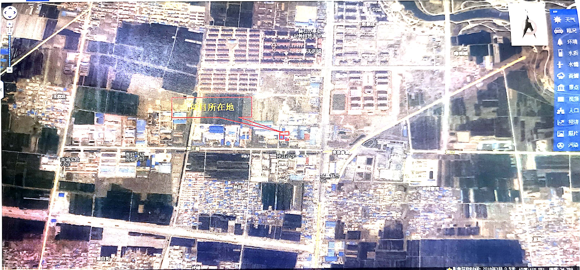

图2-1 项目地理位置图

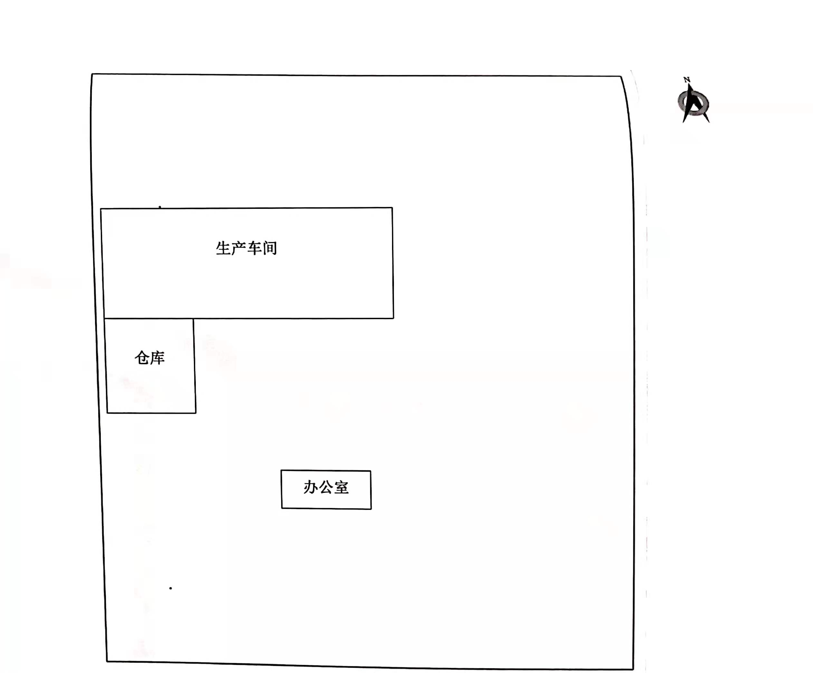

图 2-2 项目总平面布置图

**续表二**

|  |  |  |  |  |  |  |  |  |  |  |  |  |  |  |  |  |  |  |  |  |  |  |  |  |  |  |  |  |  |  |  |  |  |  |  |  |  |  |  |  |  |  |  |  |  |  |  |  |  |  |  |  |
| --- | --- | --- | --- | --- | --- | --- | --- | --- | --- | --- | --- | --- | --- | --- | --- | --- | --- | --- | --- | --- | --- | --- | --- | --- | --- | --- | --- | --- | --- | --- | --- | --- | --- | --- | --- | --- | --- | --- | --- | --- | --- | --- | --- | --- | --- | --- | --- | --- | --- | --- | --- | --- |
| **2.6 原辅材料消耗**  主要原料消耗见表 2-5。  **表 2-5 主要本项目主要原辅材料消耗一览表**   |  |  |  |  |  | | --- | --- | --- | --- | --- | | **序号** | **名称** | **单位** | **环评年耗量** | **实际年估消耗量** | | 1 | 钢板 | t/a | 5 | 与环评一致 | | 2 | 机械零配件 | 套/a | 350 | | 3 | 角铁 | t/a | 15 | | 4 | 液压油 | t/a | 0.2 | | 5 | 油漆 | t/a | 1 | | 6 | 焊丝 | t/a | 1 | | 7 | 稀释剂 | t/a | 0.1 |   **2.7、主要产品及生产规模**  本项目主要产品及生产规模，详见表 2-6。  表 2-6 本项目产品方案   |  |  |  |  |  |  | | --- | --- | --- | --- | --- | --- | | **序号** | **工程名称** | **产品名称及规格** | **设计产能** | **实际产能** | **年生产时数** | | 1 | 年产350台粮食加工机械加工项目 | 粮食加工机械 | 350台/年 | 350台/年 | 2400 | | 劳动定员10人；年有效工作 300 天；年工作时间 2400h。 | | | | | |   **2.8 主要工艺流程及产污环节**  工艺流程图及产污环节分别见图2-4。 |
| 图2-4 工艺流程及产污环节示意图  生产工艺说明：  1、下料：钢材进行初步处理,经折弯机,剪板机等机械设备初步加工成项目所需规格。此工序产生粉尘、噪声和固废。  2、机加工：初加工完成后用台钻、车床等进行机加工处理。此工序产生的污染物主要是粉尘和噪声。  3、焊接：初加工完成的钢材拼装以后,进行连接处等的焊接。此工序产生焊接烟尘、噪声和焊渣。  4、喷漆：表面处理后的产品在喷漆房内进行表面喷漆，晾干后即为成品。此工序产生的污染物有机废气、噪声和固废。  5、组装：喷漆结束后进行各部件组装,组装完成后即为成品。 |

**表三 环境保护设施**

## 主要污染源、污染物处理和排放

本项目运营期主要污染物分析见表 3-1。

**表 3-1 运营期主要污染源、污染物处理及排放情况**

|  |  |  |  |  |
| --- | --- | --- | --- | --- |
| **项目** | **污染源** | **主要污染物** | **环评建议处理措施** | **实际处理情况** |
| 废水 | 生活废水 | 化学需氧量、五日生  化需氧量、悬浮物、氨氮、动植物油等 | 生活污水化粪池收集肥田，不外排 | 化粪池收集肥田，不外排 |
| 废气 | 焊接烟尘 | 颗粒物 | 经移动式焊接烟尘净化器处理后无组织排放 | 经移动式焊接烟尘净化器处理后无组织排放 |
| 下料、机加工工序产生的废气 | 颗粒物 | 下料切割时产生的钢铁粉尘，质量较大，沉降较快。因此通过厂房通风设备并结合自然风无组织排放。 | 下料切割时产生的钢铁粉尘，质量较大，沉降较快。因此通过厂房通风设备并结合自然风无组织排放。 |
| 喷漆工序废气 | VOCs、苯、甲苯、二甲苯 | 通过水帘柜+喷淋+UV光氧催化设施处理后经一根15m高排气筒有组织排放 | 通过水帘柜+喷淋+UV光氧催化设施处理后经一根15m高排气筒有组织排放 |
| 噪声 | 设备噪声 | 噪声 | 选用低噪声设备、绿化、距离衰减 | 选用低噪声设备、绿化、距离衰减、安装消声器 |
| 固废 | 固废废物 | 下脚料、焊渣、漆渣、废油漆桶、废油漆沾染物、废UV灯管 | 下脚料、焊渣外售物资单位；废漆渣、废漆桶、废UV灯管须交由有资质单位处理。 | 下脚料、焊渣外售物资单位；废漆渣、废漆桶、废油漆沾染物委托有资质单位处置；目前暂时未产生废UV灯管，如日后产生废UV灯管，则委托有资质单位处置。 |

**续表三**

## 废水污染物处理和排放流程

项目废水主要为生活废水。

处理措施：生活废水由旱厕收集后肥田。

## 废气污染物处理和排放流程

项目产生的废气主要为下料、机加工产生的粉尘；焊接工序产生的焊接烟尘；喷漆工序产生的有机废气VOCs、苯、甲苯、二甲苯等污染物；项目废气排点多，较为集中，主要呈有组织排放和无组织排放。

处理措施：焊接烟尘经移动式焊接烟尘净化器处理后无组织排放；喷漆废气由水帘柜+喷淋+UV光氧催化设施处理后经一根15m高排气筒有组织排放；下料、机加工产生的粉尘质量较大，自然沉降，因此通过厂房无组织排放。

## 主要噪声源及其控制措施

项目噪声主要为设备噪声。

处理措施：项目在设备选型上选用低噪声设备、基础隔声、消音器、绿化等措施来减少噪声对环境的影响。

## 固体废物排放情况

项目产生的固体废物主要包括：生活垃圾、下脚料、焊渣、除尘器收集的分成、废机油、漆渣、废油漆桶、水帘喷淋塔更换废液、废UV灯管。

处理措施：下脚料、焊渣外售物资单位；废机油、漆渣、废油漆桶、水帘喷淋塔更换废液、废UV灯管委托有资质单位处置；目前暂时未产生废UV灯管、水帘喷淋塔更换废液，如日后产生废UV灯管，则委托有资质单位处置；办公生活垃圾交由当地环卫部门清运处理。

# 续表三

|  |  |  |  |  |  |  |  |  |  |  |  |  |  |  |  |  |  |  |  |  |  |  |  |  |  |  |  |  |  |  |  |  |  |  |  |  |  |  |  |  |  |  |  |  |  |  |  |  |  |  |  |  |  |  |  |  |  |  |  |  |
| --- | --- | --- | --- | --- | --- | --- | --- | --- | --- | --- | --- | --- | --- | --- | --- | --- | --- | --- | --- | --- | --- | --- | --- | --- | --- | --- | --- | --- | --- | --- | --- | --- | --- | --- | --- | --- | --- | --- | --- | --- | --- | --- | --- | --- | --- | --- | --- | --- | --- | --- | --- | --- | --- | --- | --- | --- | --- | --- | --- | --- |
| * 1. **环保设施投资情况**   本工程实际总投资 50万元，本工程实际环保投资为 5 万元。实际环保投资占总投资比例为 10％。环保设施投资情况具体见表 3-2。  **表 3-2 项目实际环保投资一览表**   |  |  |  |  |  | | --- | --- | --- | --- | --- | | **类别** | **污染源** | **治理项目** | **治理措施** | **投资金额** | | 废气 | 焊接烟尘 | 颗粒物 | 移动式焊接烟尘净化器 | 0.5 | | 喷漆废气 | VOCs、苯系物 | 水帘柜+喷淋+UV光氧＋高空 排气筒 | 3.0 | | 废水 | 生活污水 | COD、BOD5、NH3-N、SS、 | 化粪池 | 0.2 | | 噪声 | 设备噪声 | Leq（A） | 基础减振、建筑隔声 | 0.3 | | 固废 | 一般固废 | 生产固废 | 分类收集存放 | / | | 生活垃圾 | 生活垃圾 | 垃圾收集装置 | 0.5 | | 危险废物 | 废UV灯管 | 危废暂存间 | 0.5 | | 合计 | | | | 5 |  * 1. **环评批复落实情况**   **表 3-3 环评批复落实情况**   |  |  |  | | --- | --- | --- | | 环评要求 | 实际建设情况 | 备注说明 | | 1、项目喷漆、晾干工序须在密闭专用房内进行，产生的颗粒物（漆雾）、二甲苯、VOCs须经“水帘柜+喷淋塔+UV光氧催化装置”处理后由15m排气筒排放；焊接工序产生的烟尘须经收集除尘设施净化处理；项目运行中，应确保废气处理装置稳定运行，有组织废气颗粒物排放浓度须满足《山东省区域性大气污染物综合排放标准》（DB37/2376-2013）表2重点控制区要求，排放速率须满足《大气污染物综合排放标准》（GB16297-1996）表2二级标准要求。有机废气二甲苯、VOCs、排放浓度和排放速率须满足粉尘排放浓度须满足（DB37/ 2801.5-2018）《挥发性有机物排放标准 第5部分：表面涂装行业》标准限值要求。 | 营运期项目喷漆工序在密闭专用房内进行，产生的废气经“水帘柜+喷淋塔+UV光氧催化装置”处理后由15m排气筒排放；下料、机加工工序产生的粉尘质量较大，自然沉降，通过厂房通风无组织排放，经检测污染物VOCs和颗粒物满足VOCs执行（DB37/ 2801.5-2018）《挥发性有机物排放标准 第5部分：表面涂装行业》标准限值和《山东省区域性大气污染物综合排放标准》（DB37/2376-2019）重点控制区标准限值要求。 | 已落实 | | 2、项目水帘柜、喷淋塔储水经“絮凝沉淀+油水分离”工艺处理后循环使用，定期更换后交由有危废处置资质的单位处理，不外排；生活污水经化粪池处理后定期由抽粪车清运处理。做好化粪池、喷漆车间、危废间的防渗处理。 | 项目水帘柜、喷淋塔储水经“絮凝沉淀+油水分离”工艺处理后循环使用，定期更换后交由有危废处置资质的单位处理，不外排；生活污水经化粪池处理后定期由抽粪车清运处理。做好化粪池、喷漆车间、危废间的防渗处理。 | 已落实 | | 3、项目生产过程中产生的下脚料、除尘器收尘、焊渣等一般固体废物进行综合利用；生活垃圾收集后交由环卫部门统一处理；对属于危险废物的废机油、废油漆桶、废UV灯管、水帘喷淋塔更换废液等等全部委托有资质单位进行安全处置。固废暂存场所做好防渗、防雨淋、防流失等措施。 | 本项目生产过程中产生的下脚料、焊渣等一般固体废物进行综合利用；废油漆桶由供应商回收；生活垃圾收集后交由环卫部门统一处理；废UV灯管验收期间暂时未产生，日后产生须委托有资质单位处置。 | 已落实 | | 4、营运期噪声主要为生产设备运营时产生的，通过采取选用低噪声设备、基础减震、建筑隔声等措施处理后，要确保达到《工业企业厂界环境噪声排放标准》(GB12348-2008)2类标准。 | 设备选型已选用低噪声设备并安装减震垫等措施，且将产噪设备都设置在相对封闭的车间内，厂界噪声能够到《工业企业厂界环境噪声排放标准》(GB12348-2008)中 2 类标准要求。 | 已落实 | | 5.本项目卫生防护距离为100米，目前该范围内无环境敏感目标，满足企业卫生防护距离要求。 | 本项目卫生防护距离为100米，目前该范围内无环境敏感目标，满足企业卫生防护距离要求。 | 已落实 |  * 1. **应急制度落实情况**   企业加强了生产管理，认真落实消防安全责任制，配备消防装置，定期对员工进行安全意识培训；发放防静电劳保用品，定期组织员工进行消防演练。   * 1. **环保机构设置和环保管理制度检查**   为了认真贯彻《中华人民共和国环境保护法》“全面规划，合理布局，综合利用、化害为利，依靠群众，大家动手，保护环境，造福人民”的环保方针，规定了环境保护负责人的职责。 |

## 表四 建设项目环境影响报告表主要结论及审批部门审批决定

## 建设项目环境影响报告表主要结论及审批部门审批决定：

* 1. **建设项目环境影响报告表主要结论**

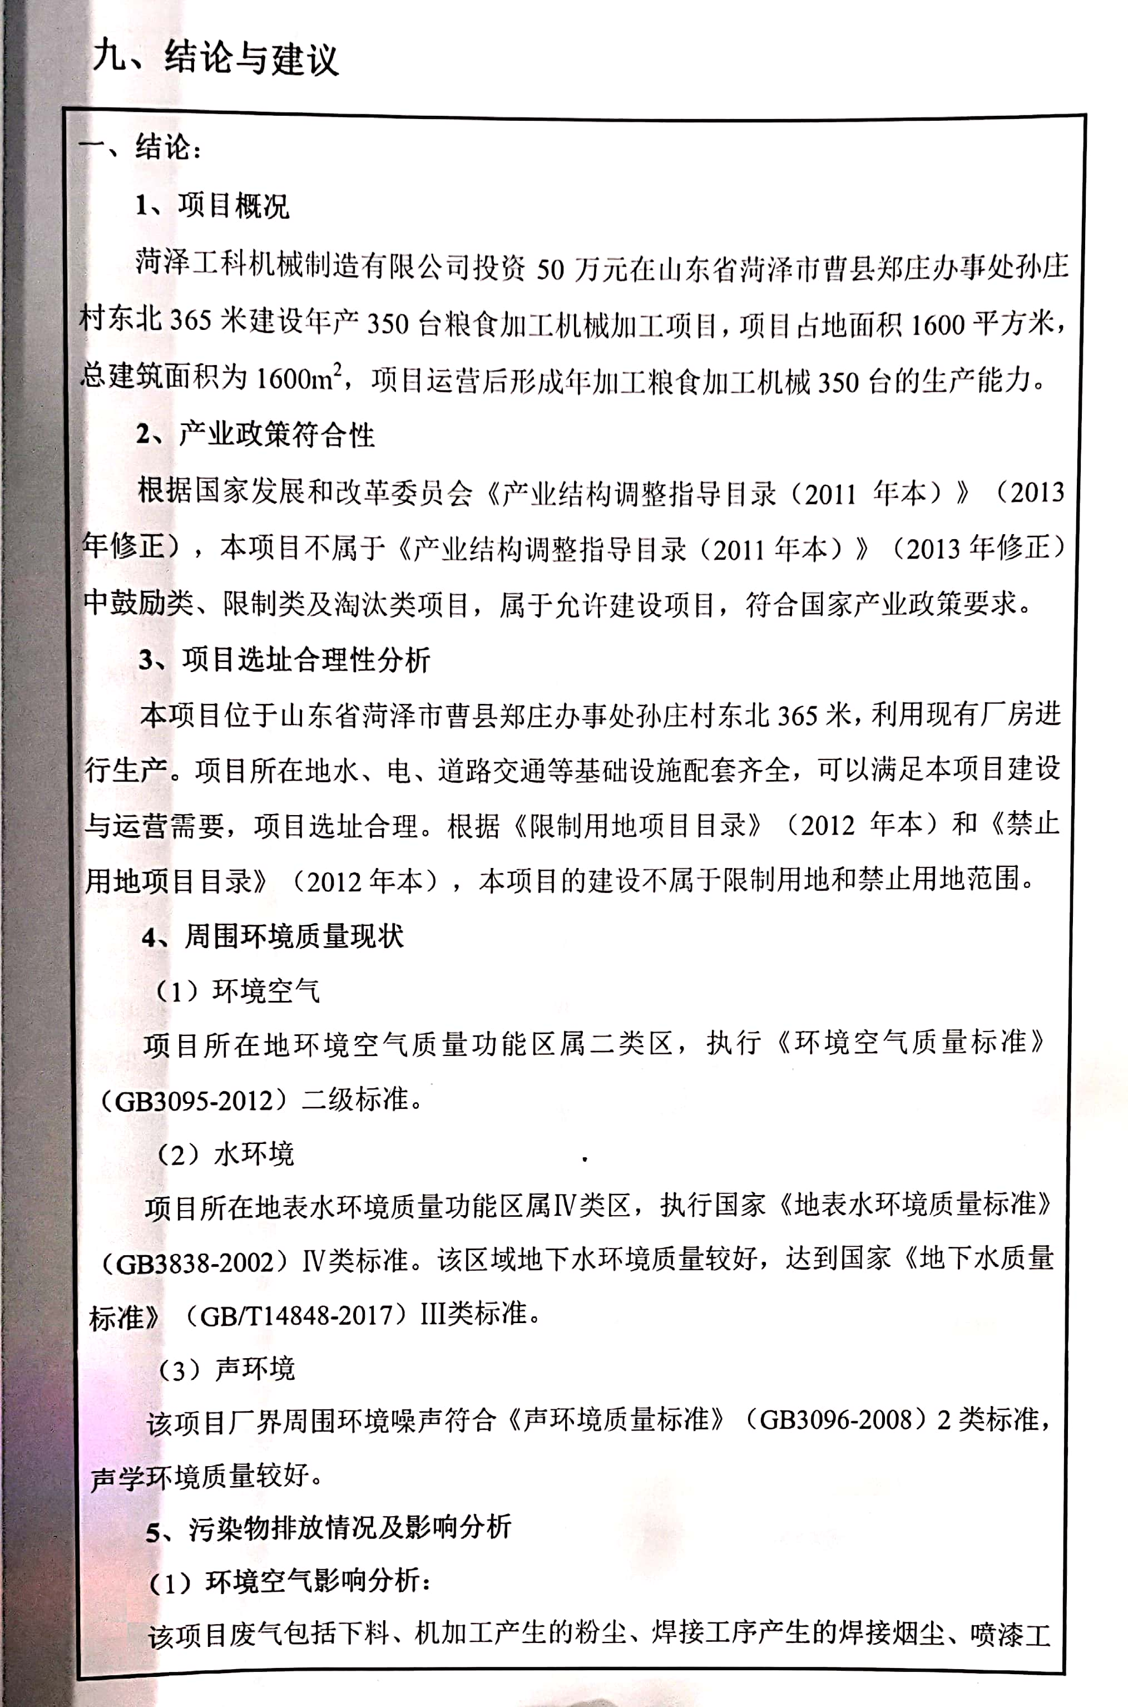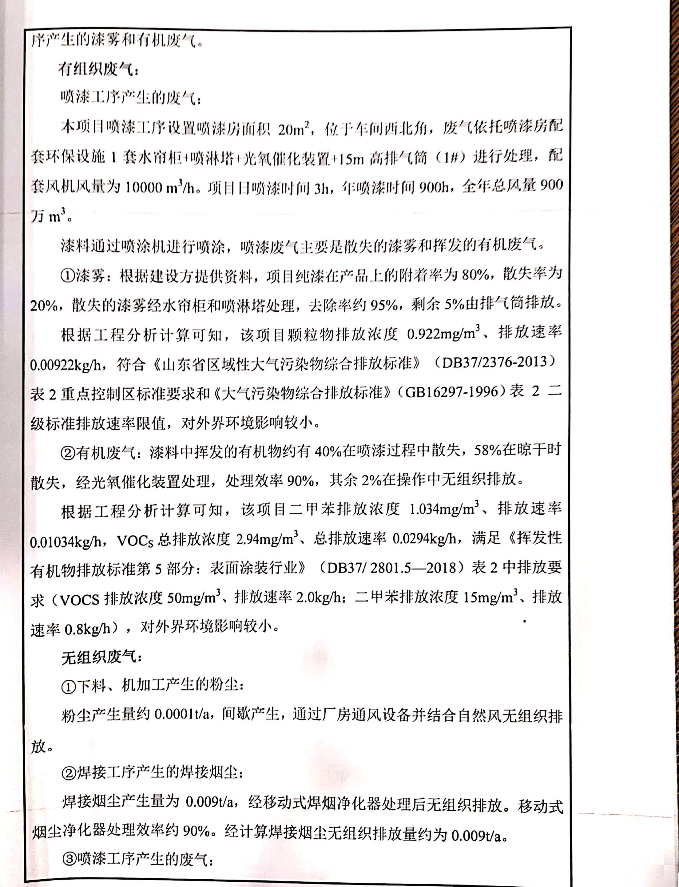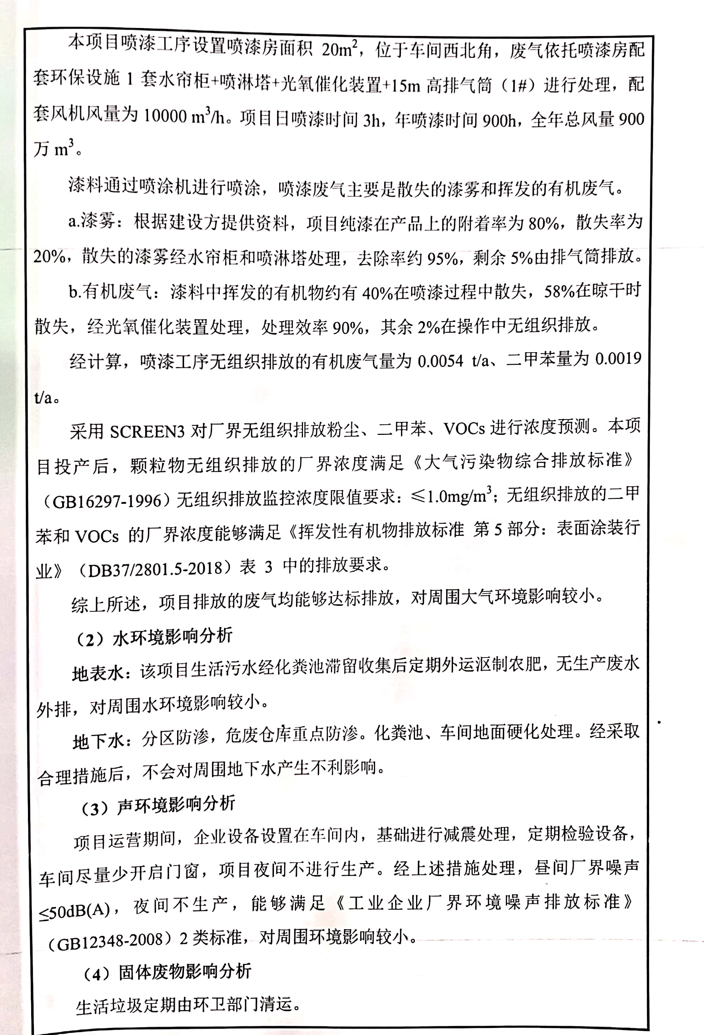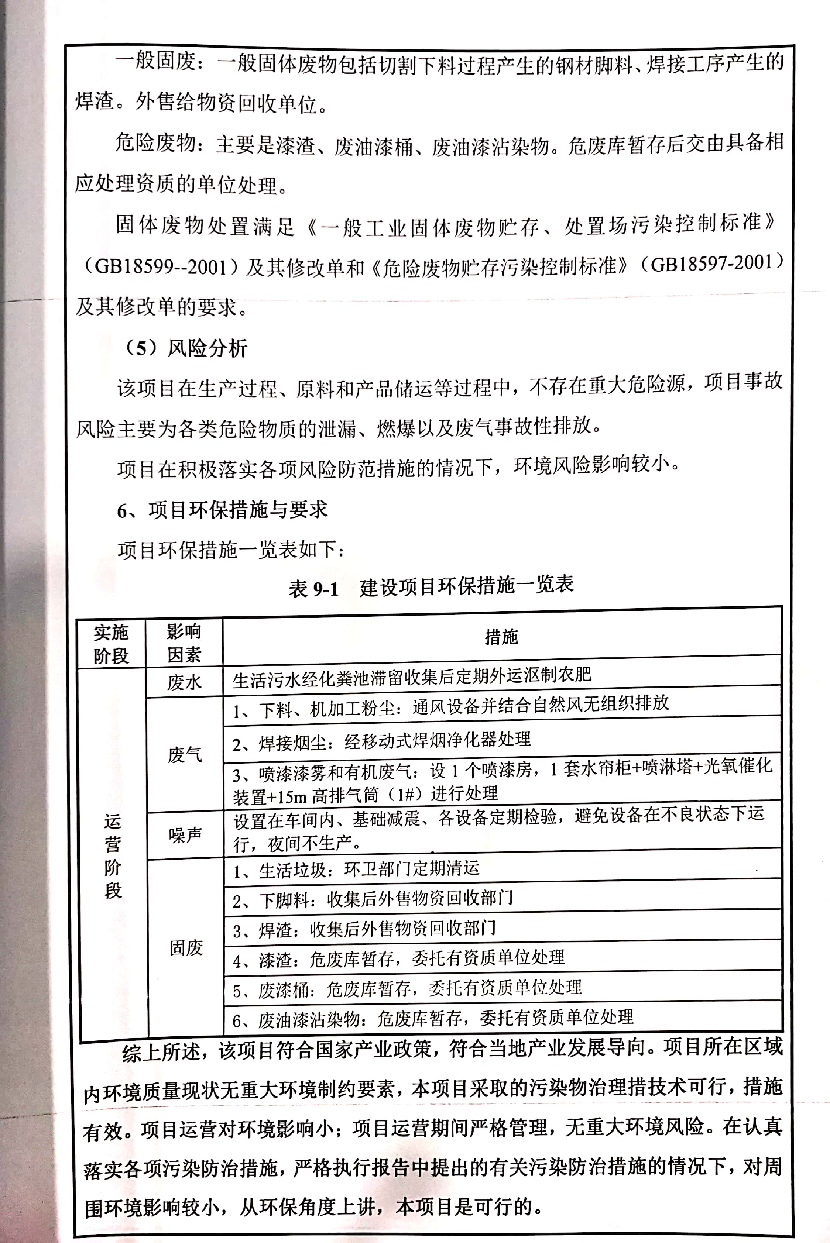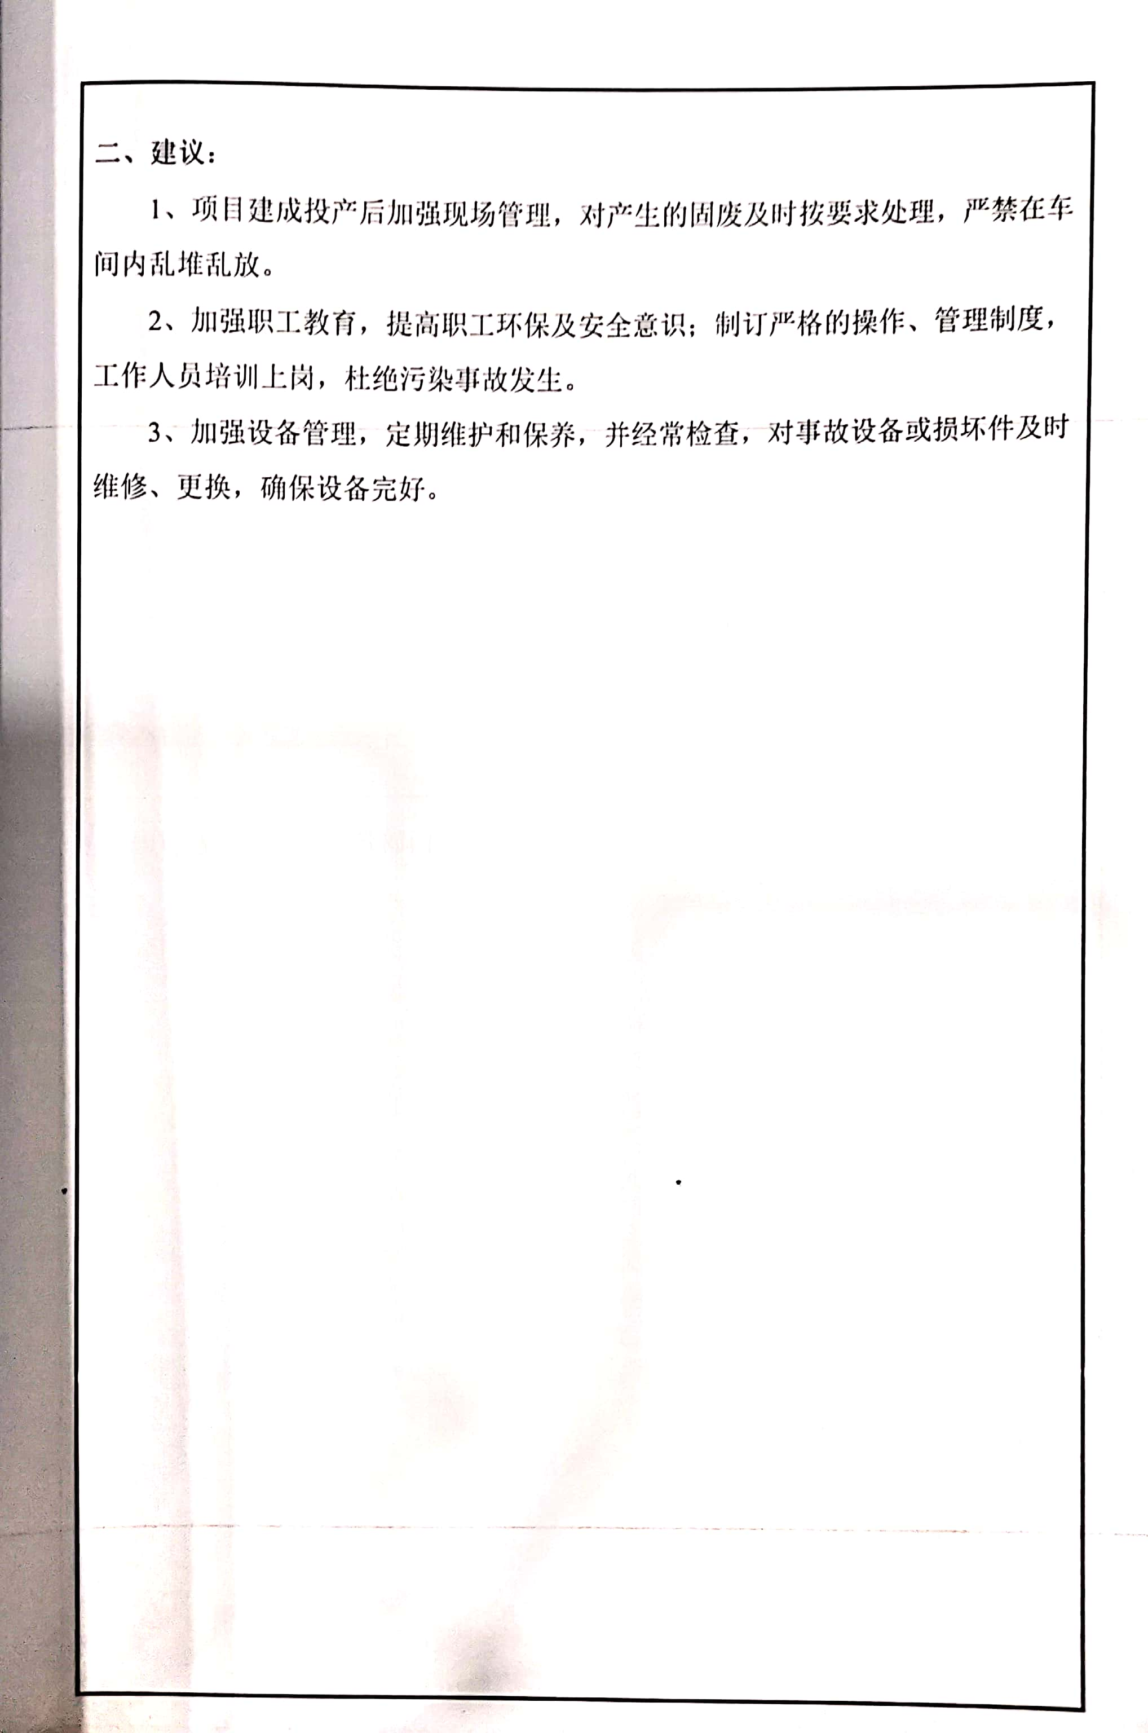

## 4.2 审批部门审批决定：

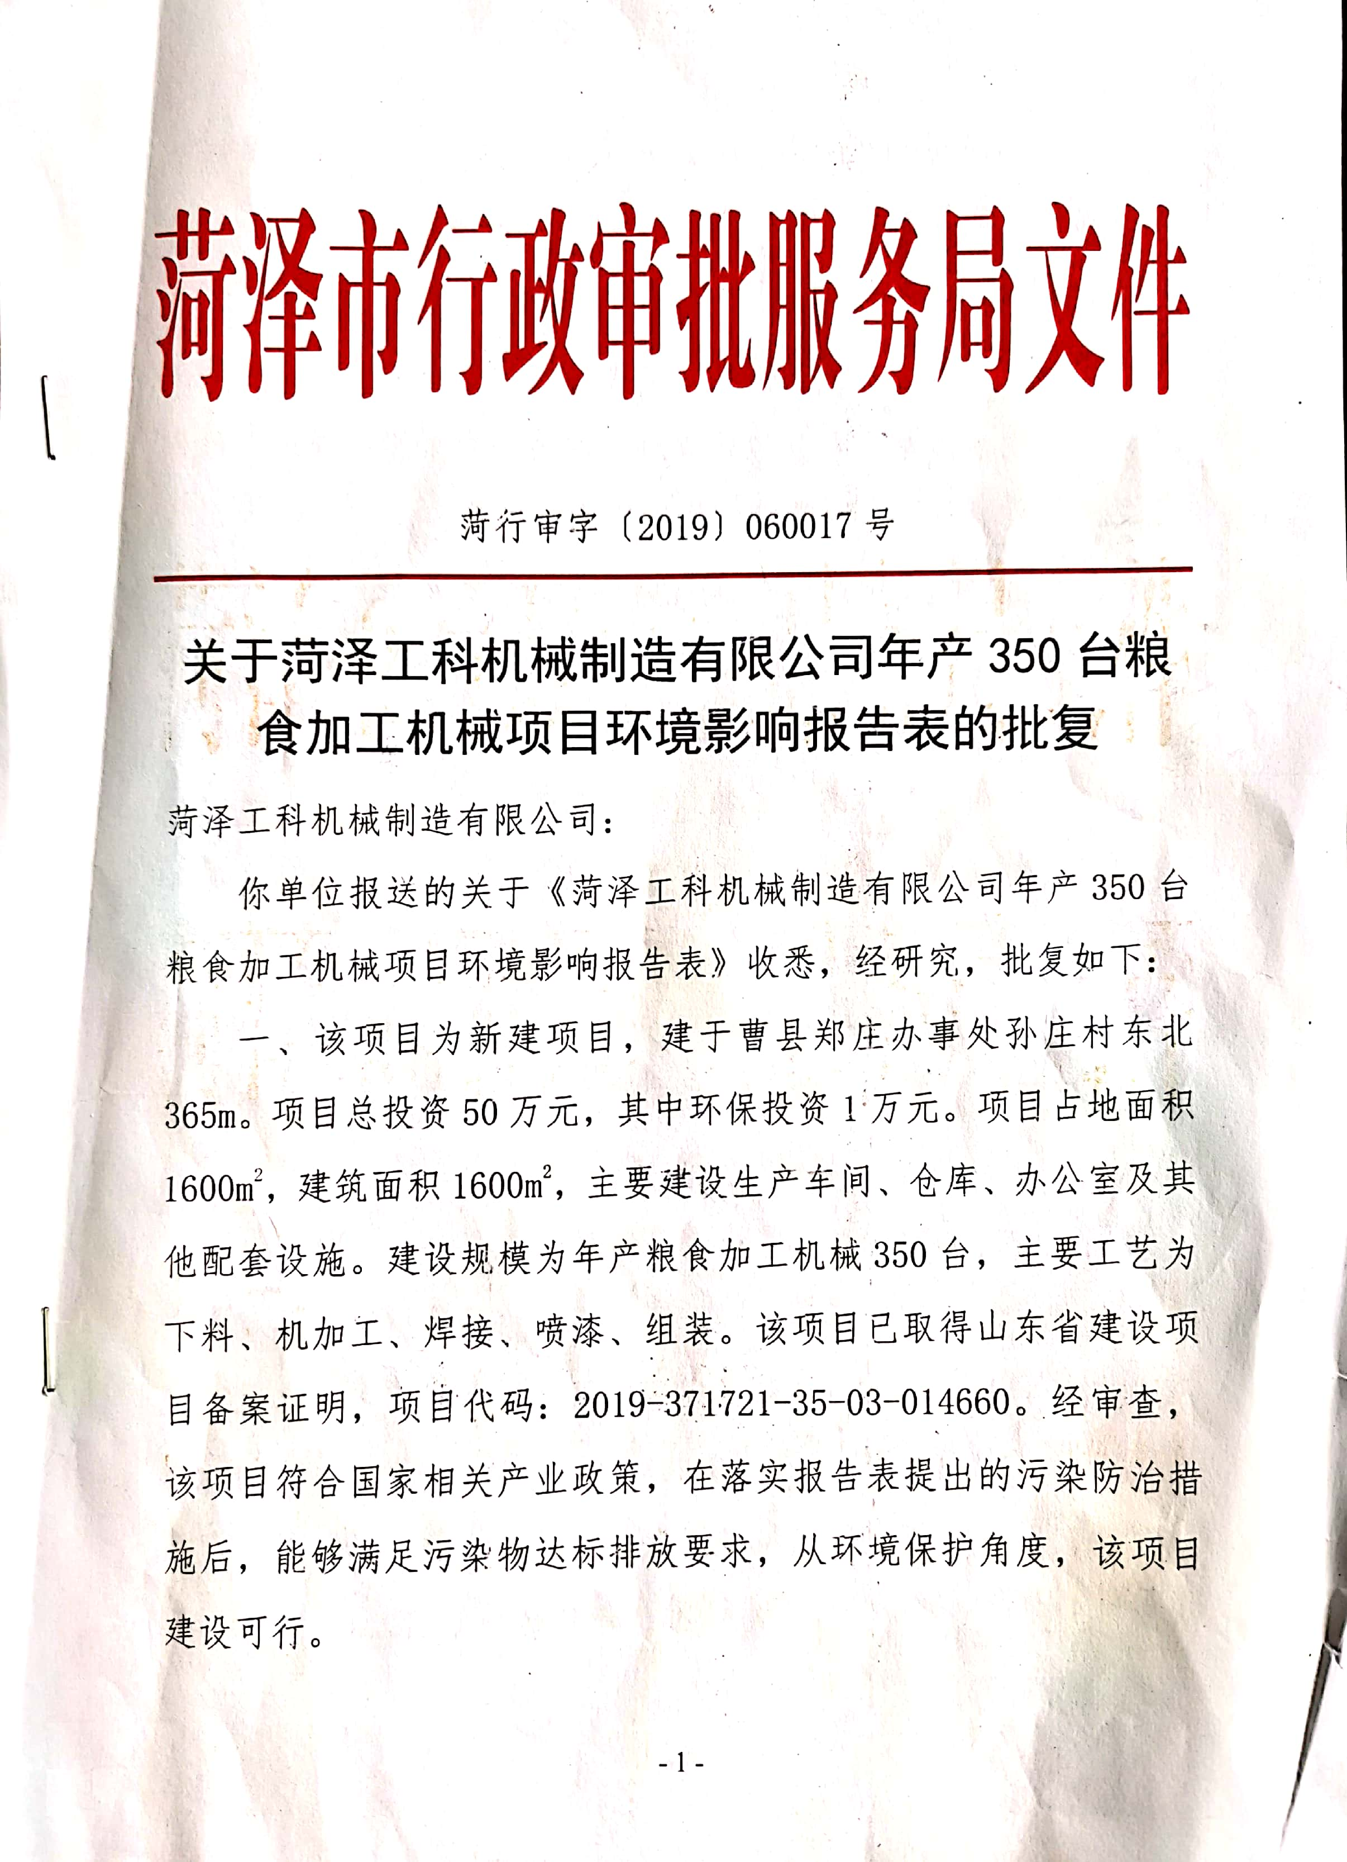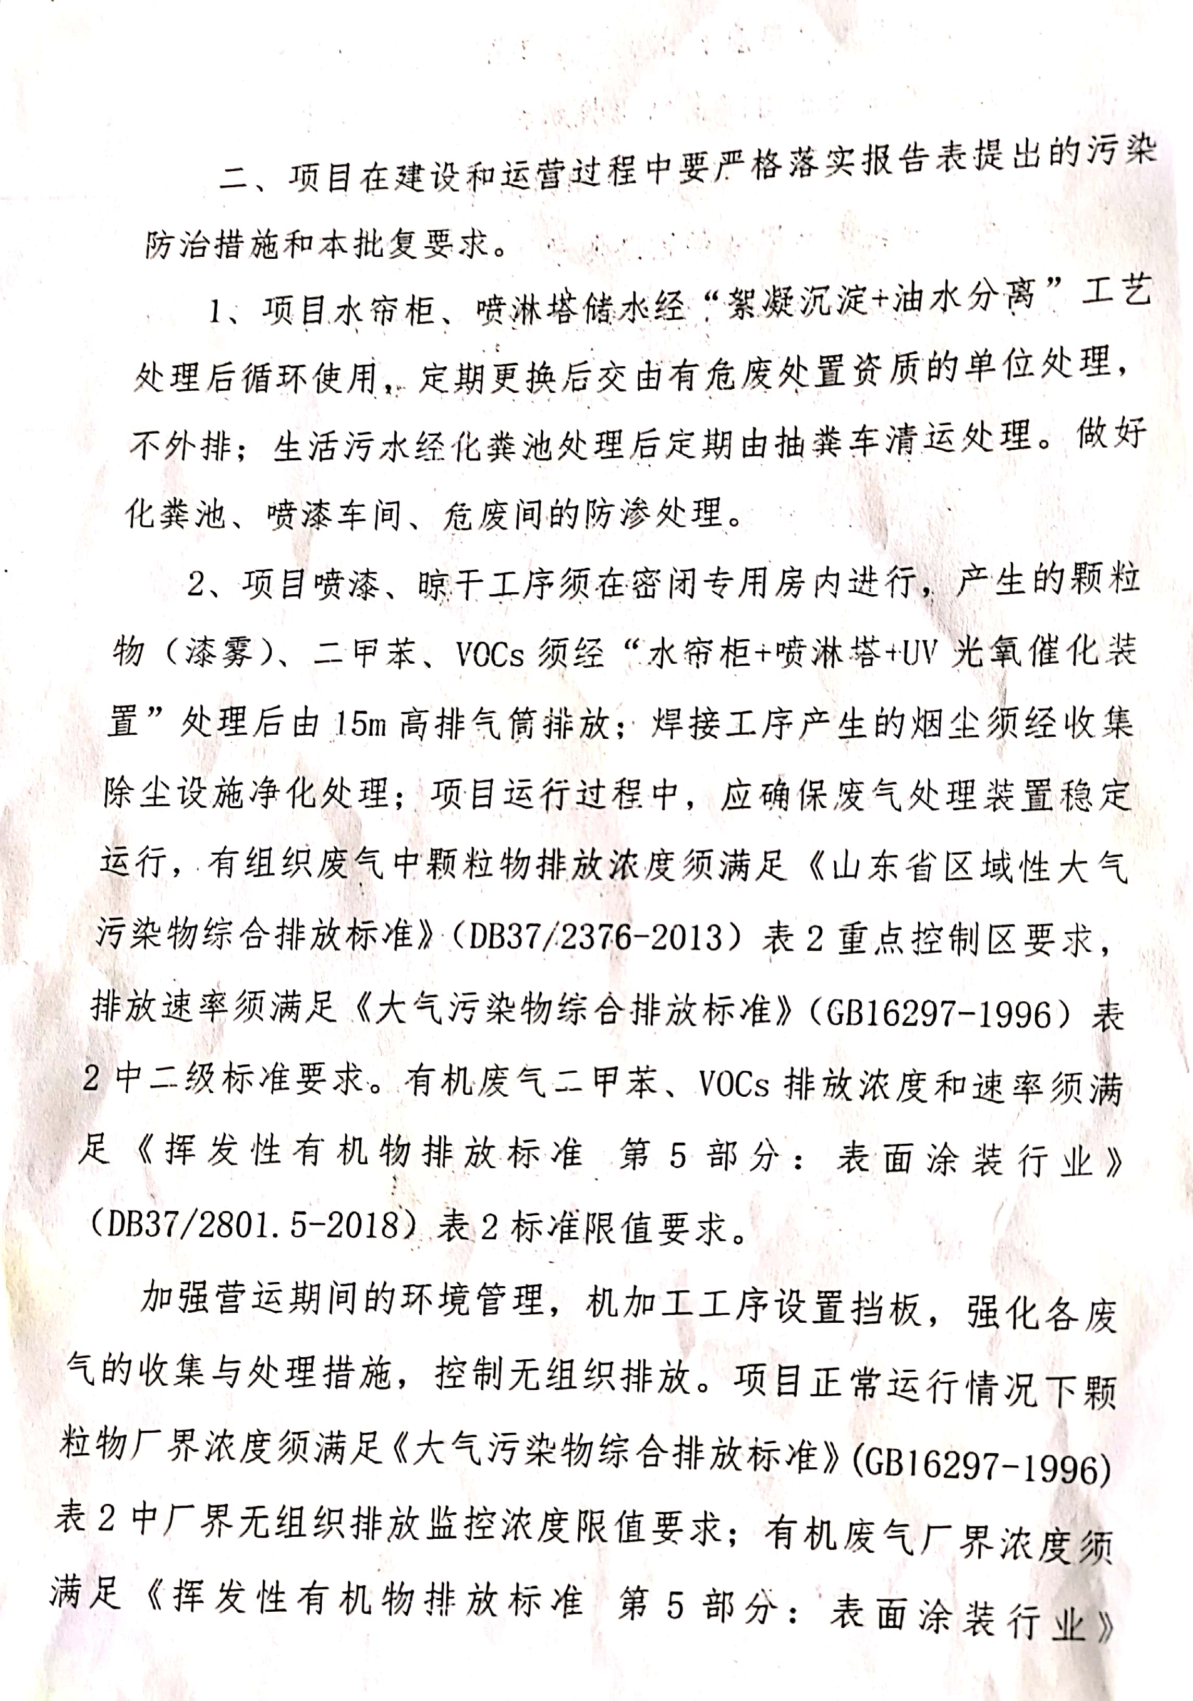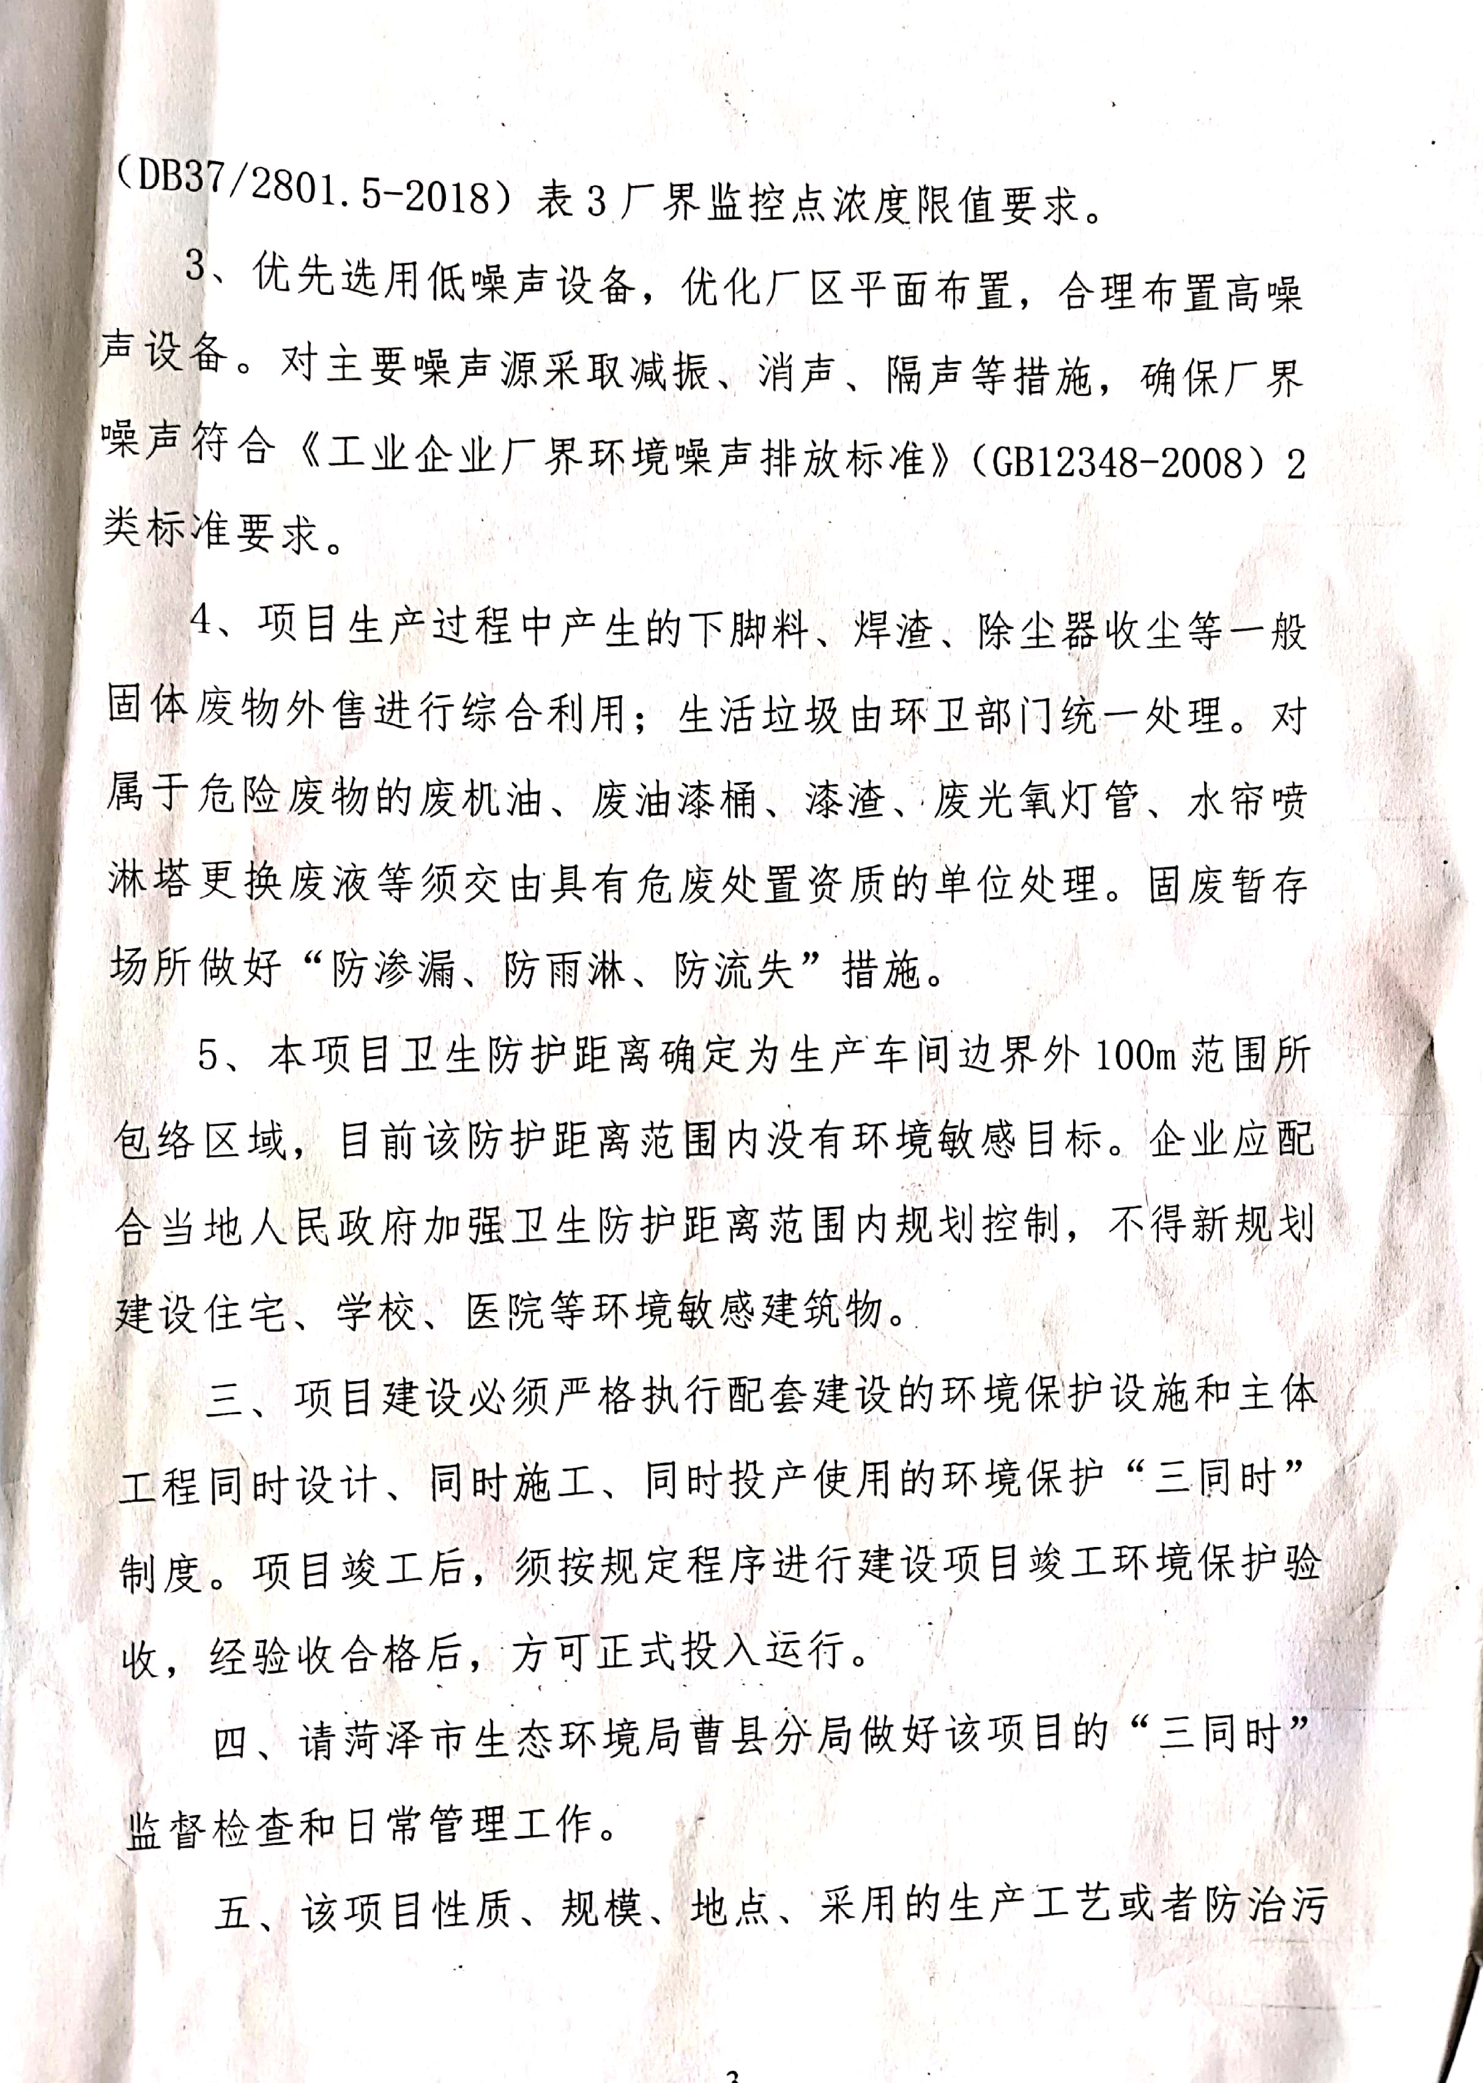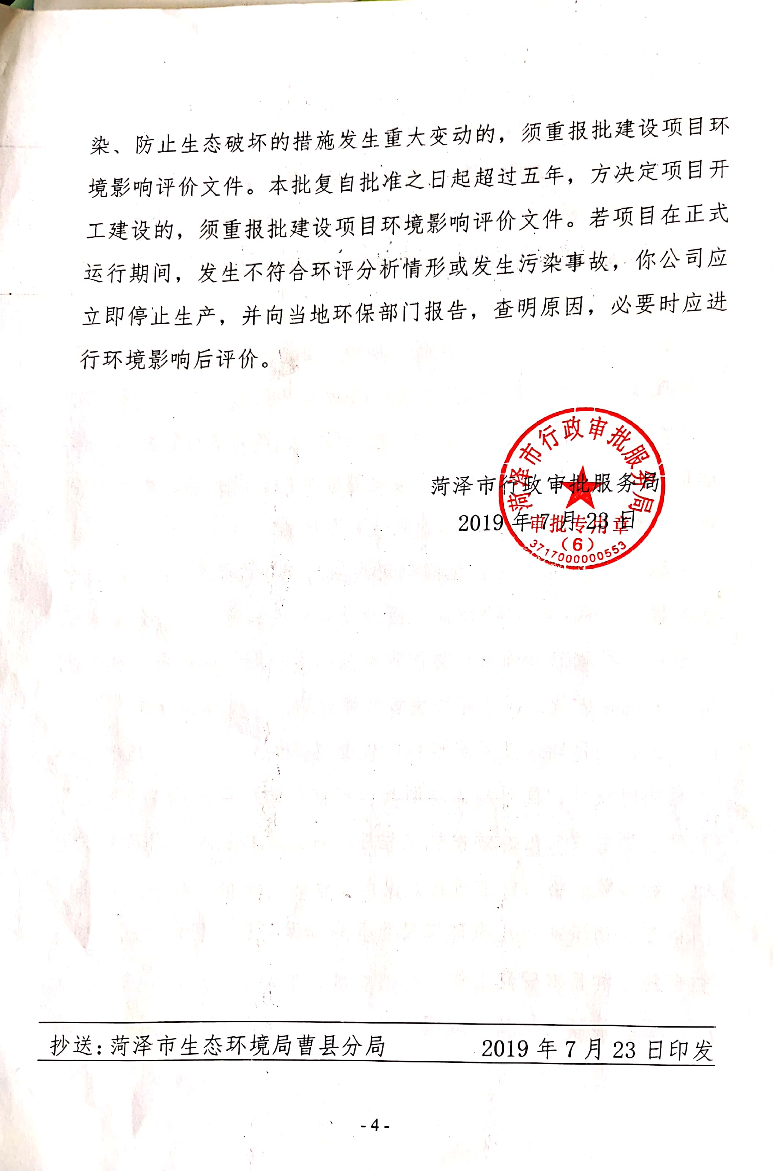

# 表五 验收监测内容



|  |  |  |  |  |  |  |  |
| --- | --- | --- | --- | --- | --- | --- | --- |
| **5、验收监测内容：**  **5.1 废气监测内容**  废气监测点位、项目和频次见表5-1。  **表5-1 废气验收监测内容** | | | | | | | |
| 类别 | | 监测点位 | | 监测项目 | | | 监测频次 |
| 有组织废气 | | 水帘柜+喷淋+UV光氧排气筒进、出口 | | VOCs、苯、甲苯、二甲苯 | | | 3 次/天，连续 2天 |
| 无组织  废气 | | 周界外上风向布设一个参照点，浓度最高点布设 3 个监控点 | | 颗粒物、VOCs、苯、甲苯、二甲苯 | | | 4 次/天，连续 2天 |
| 备注 | | / | | | | | |
| **5.2 噪声监测内容**  噪声监测因子及内容见表 5-2。  **表 5-2 噪声验收监测内容** | | | | | | | |
| 类别 | 监测点位 | | 监测符号、编号 | | 监测项目 | 监测频次 | |
| 噪声 | 东、南、西、北四侧厂界 | | ▲1～▲4 | | 等效声级 | 连续两天，昼间、夜间各  监测 1 次 | |
|  | | | | | | | |

# 表六 质量保证和质量控制

|  |  |  |  |  |  |  |  |  |  |  |  |  |  |  |  |  |  |  |  |  |  |  |  |  |  |  |  |  |  |  |  |  |  |  |  |  |  |  |  |  |  |  |  |  |  |  |  |  |  |  |  |  |  |  |  |  |  |  |  |  |  |  |  |  |  |  |  |  |  |  |  |  |  |  |  |  |  |  |  |  |  |  |  |  |  |  |  |  |  |  |  |  |  |  |  |  |  |  |  |  |  |  |  |  |  |  |  |  |  |  |  |  |  |  |  |  |  |  |  |  |  |  |  |  |  |  |  |  |  |  |  |  |  |  |  |  |  |  |  |  |  |  |  |  |  |  |  |  |  |  |  |  |  |  |  |  |  |  |  |  |  |  |  |  |  |  |  |  |  |  |  |  |  |  |  |  |  |  |  |  |  |  |  |  |  |  |  |  |  |  |  |  |  |  |  |  |  |  |  |  |  |  |  |  |  |  |  |  |  |  |  |  |  |  |  |  |  |  |  |  |  |  |  |  |  |  |  |  |  |  |  |  |  |  |  |  |  |  |  |  |  |  |  |  |  |  |  |  |  |  |  |  |  |  |  |  |  |  |  |  |  |  |  |  |  |  |  |  |  |  |  |  |  |  |  |  |  |  |  |  |  |  |  |  |  |  |  |  |  |  |  |  |  |  |  |  |
| --- | --- | --- | --- | --- | --- | --- | --- | --- | --- | --- | --- | --- | --- | --- | --- | --- | --- | --- | --- | --- | --- | --- | --- | --- | --- | --- | --- | --- | --- | --- | --- | --- | --- | --- | --- | --- | --- | --- | --- | --- | --- | --- | --- | --- | --- | --- | --- | --- | --- | --- | --- | --- | --- | --- | --- | --- | --- | --- | --- | --- | --- | --- | --- | --- | --- | --- | --- | --- | --- | --- | --- | --- | --- | --- | --- | --- | --- | --- | --- | --- | --- | --- | --- | --- | --- | --- | --- | --- | --- | --- | --- | --- | --- | --- | --- | --- | --- | --- | --- | --- | --- | --- | --- | --- | --- | --- | --- | --- | --- | --- | --- | --- | --- | --- | --- | --- | --- | --- | --- | --- | --- | --- | --- | --- | --- | --- | --- | --- | --- | --- | --- | --- | --- | --- | --- | --- | --- | --- | --- | --- | --- | --- | --- | --- | --- | --- | --- | --- | --- | --- | --- | --- | --- | --- | --- | --- | --- | --- | --- | --- | --- | --- | --- | --- | --- | --- | --- | --- | --- | --- | --- | --- | --- | --- | --- | --- | --- | --- | --- | --- | --- | --- | --- | --- | --- | --- | --- | --- | --- | --- | --- | --- | --- | --- | --- | --- | --- | --- | --- | --- | --- | --- | --- | --- | --- | --- | --- | --- | --- | --- | --- | --- | --- | --- | --- | --- | --- | --- | --- | --- | --- | --- | --- | --- | --- | --- | --- | --- | --- | --- | --- | --- | --- | --- | --- | --- | --- | --- | --- | --- | --- | --- | --- | --- | --- | --- | --- | --- | --- | --- | --- | --- | --- | --- | --- | --- | --- | --- | --- | --- | --- | --- | --- | --- | --- | --- | --- | --- | --- | --- | --- | --- | --- | --- | --- | --- | --- | --- | --- | --- | --- | --- | --- | --- | --- | --- | --- | --- | --- | --- | --- | --- | --- | --- | --- | --- |
| **验收监测质量保证及质量控制**  **6.1 监测分析方法**  严格按照本项目执行标准中规定的环境监测分析方法进行监测分析，排放标准中未规定监测分析方法的按国家颁布的现行有效的标准分析方法进行监测分析，详见表 6-1。  **表 6-1 监测分析方法一览表**   |  |  |  |  |  | | --- | --- | --- | --- | --- | | **序号** | **检测项目** | | **标准名称** | **检出限** | | 1 | 有组织 | 丙酮 | HJ 734-2014 固定污染源废气挥发性有机物的测定 固相吸附-热脱附/气相色谱-质谱法 | 0.01mg/m3 | | 2 | 异丙醇 | 0.002mg/m3 | | 3 | 正己烷 | 0.004mg/m3 | | 4 | 乙酸乙酯 | 0.006mg/m3 | | 5 | 苯 | 0.004mg/m3 | | 6 | 六甲基二硅氧烷 | 0.001mg/m3 | | 7 | 3-戊酮 | 0.002mg/m3 | | 8 | 正庚烷 | 0.004mg/m3 | | 9 | 甲苯 | 0.004mg/m3 | | 10 | 环戊酮 | 0.004mg/m3 | | 11 | 乳酸乙酯 | 0.007mg/m3 | | 12 | 乙酸丁酯 | 0.005mg/m3 | | 13 | 丙二醇单甲醚乙酸酯 | 0.005mg/m3 | | 14 | 乙苯 | 0.006mg/m3 | | 15 | 对/间二甲苯 | 0.009mg/m3 | | 16 | 2-庚酮 | 0.001mg/m3 | | 17 | 苯乙烯 | 0.004mg/m3 | | 18 | 邻二甲苯 | 0.004mg/m3 | | 19 | 苯甲醚 | 0.003mg/m3 | | 20 | 苯甲醛 | 0.007mg/m3 | | 21 | 1-癸烯 | 0.003mg/m3 | | 22 | 2-壬酮 | 0.003mg/m3 | | 23 | 1-十二烯 | 0.008mg/m3 |  |  |  |  |  |  | | --- | --- | --- | --- | --- | | **序号** | **检测项目** | | **标准名称** | **检出限** | | 24 | 无组织 | 1,1-二氯乙烯 | HJ 644-2013 环境空气 挥发性有机物的测定 吸附管采样-热脱附/气相色谱-质谱法 | 0.3μg/m3 | | 25 | 1,1,2-三氯-1,2,2-三氟乙烷 | 0.5μg/m3 | | 26 | 氯丙烯 | 0.3μg/m3 | | 27 | 二氯甲烷 | 1.0μg/m3 | | 28 | 1,1-二氯乙烷 | 0.4μg/m3 | | 29 | 顺式-1,2-二氯乙烯 | 0.5μg/m3 | | 30 | 三氯甲烷 | 0.4μg/m3 | | 31 | 1,1,1-三氯乙烷 | 0.4μg/m3 | | 32 | 四氯化碳 | 0.6μg/m3 | | 33 | 苯 | 0.4μg/m3 | | 34 | 1,2-二氯乙烷 | 0.8μg/m3 | | 35 | 三氯乙烯 | 0.5μg/m3 | | 36 | 1,2-二氯丙烷 | 0.4μg/m3 | | 37 | 顺式-1,3-二氯丙烯 | 0.5μg/m3 | | 38 | 甲苯 | 0.4μg/m3 | | 39 | 反式-1,3-二氯丙烯 | 0.5μg/m3 | | 40 | 1,1,2-三氯乙烷 | 0.4μg/m3 | | 41 | 四氯乙烯 | 0.4μg/m3 | | 42 | 1,2-二溴乙烷 | 0.4μg/m3 | | 43 | 氯苯 | 0.3μg/m3 | | 44 | 乙苯 | 0.3μg/m3 | | 45 | 间,对-二甲苯 | 0.6μg/m3 | | 46 | 邻-二甲苯 | 0.6μg/m3 | | 47 | 1,1,2,2-四氯乙烷 | 0.4μg/m3 | | 48 | 4-乙基甲苯 | 0.8μg/m3 | | 49 | 1,3,5-三甲基苯 | 0.7μg/m3 | | 50 | 1,2,4-三甲基苯 | 0.8μg/m3 | | 51 | 1,3-二氯苯 | 0.6μg/m3 | | 52 | 1,4-二氯苯 | 0.7μg/m3 | | 53 | 苄基氯 | 0.7μg/m3 | | 54 | 1,2-二氯苯 | 0.7μg/m3 | | 55 | 1,2,4-三氯苯 | 0.7μg/m3 | | 56 | 六氯丁二烯 | 0.6μg/m3 | | 57 | 苯乙烯 | 0.6μg/m3 | | 58 | 颗粒物 | GB/T 15432-1995 环境空气  总悬浮颗粒物的测定 重量法 | 0.001mg/m3 | | 59 | 厂界噪声 | GB 12348-2008 工业企业厂界环境噪声排放标准 | | / |   **表 6-2 主要监测仪器一览表**   |  |  |  |  |  |  | | --- | --- | --- | --- | --- | --- | | **序号** | **仪器名称** | **仪器型号** | **仪器编号** | **检定/校准有效期** | **检定/校准单位** | | 1 | 大气 VOCs 采  样器 | MH1200-E 型 | YQ-AX060 | 2018.11.20-2019.11.19 | 青岛市计量技  术研究院 | | 2 | 大气 VOCs 采  样器 | MH1200-E 型 | YQ-AX106 | 2018.11.20-2019.11.19 | 青岛市计量技  术研究院 | | 3 | 大气 VOCs 采  样器 | MH1200-E 型 | YQ-AX107 | 2018.11.20-2019.11.19 | 青岛市计量技  术研究院 | | 4 | 自动烟尘（气）  测试仪 | 崂应 3012H | YQ-AX011 | 2018.11.21-2019.11.20 | 山东省计量科  学研究院 | | 5 | 智能吸附管法  VOCs 采样仪 | 崂应 3038 型 | YQ-AX014 | 2018.11.19-2019.11.18 | 山东省计量科  学研究院 | | 6 | 烟尘（烟气）  测试仪 | YQ3000-D 型 | YQ-AX112 | 2019.02.12-2020.02.11 | 山东省计量科  学研究院 | | 7 | 环境空气综合  采样器 | 2050 型 | YQ-AX015 | 2018.11.19-2019.11.18 | 山东省计量科  学研究院 | | 8 | 环境空气综合  采样器 | 2050 型 | YQ-AX016 | 2018.11.19-2019.11.18 | 山东省计量科  学研究院 | | 9 | 环境空气综合  采样器 | 2050 型 | YQ-AX017 | 2018.11.19-2019.11.18 | 山东省计量科  学研究院 | | 10 | 环境空气综合  采样器 | 2050 型 | YQ-AX018 | 2018.11.19-2019.11.18 | 山东省计量科  学研究院 | | 11 | 气质联用仪 | GCMS-QP2010  SE | YQ-AF047 | 2018.11.21-2019.11.20 | 山东省计量科  学研究院 | | 12 | 声校准器 | AWA6022A | YQ-AX003 | 2018.11.26-2019.11.25 | 山东省计量科  学研究院 | | 13 | 多功能声级计 | AWA5688 | YQ-AX001 | 2018.11.23-2019.11.22 | 山东省计量科  学研究院 | | 14 | 空盒气压表 | DYM3 | YQ-AX021 | 2018.11.22-2019.11.21 | 山东省计量科  学研究院 | | 15 | 风向风速仪 | P6-8232 | YQ-AX068 | 2018.12.27-2019.11.26 | 山东省计量科  学研究院 | | 16 | 电子天平 | ES1055A | YQ-AF051 | 2018.11.21-2019.11.20 | 山东恒量测试  科技有限公司 | |

**续表六**

**6.2 验收监测质量保证措施**

严格按照《固定污染源监测质量控制和质量保证技术规范》（HJ/T373-2007）的要求，对污染源监测的全过程进行质量控制。

（1）废气废气监测质量控制和质量保证，按照国家环保局发布的《环境监测技术规范》和《环境空气监测质量保证手册》的要求与规定进行全过程质量控制。采样仪器在采样前后用标准流量计进行流量校准；监测分析仪器经计量部门检定并在有效期内；监测人员持证上岗、监测数据经三级审核。有组织废气采样布点按照《固定污染源排气中颗粒物测定与气态污染物采样方法》（GB/T 16157-1996）进行。无组织排放废气采样布点按照《大气污染物无组织排放监测技术导则》（HJ/T 55-2000）进行。

（2）噪声噪声监测质量保证按照《工业企业厂界环境噪声排放标准》（GB 12348-2008）中有关规定进行：测量仪器和声校准器均在检定规定的有效期限内使用；测量前后在测量的环境中用声校准器校准测量仪器，示值偏差不得大于 0.5dB，否则，本次测量无效，重新校准测量仪器，重新进行监测；测量时传声器加防风罩；记录影响测量结果的噪声源。

（3）严格按照《环境监测质量管理规定》和《环境监测人员持证上岗考核制度》

（环发[2006]114 号）有关要求执行，实验室经过计量认证，监测人员通过培训、经过考核并持证上岗。

（4）使用的监测仪器设备经计量部门检定合格，并在有效期内。

（5）现场采样和监测均在生产设备和环保设施正常运行情况下进行。

（6）监测期间，同步调查（记录）生产状况、产品产量、环保设施运行状况，保证监测期间生产负荷在规定范围内和环保设施处于正常运行状态。

**表七 验收监测结果**

## 7.1 、 验收监测期间生产工况记录：

2019年08月31日～09月01日，山东奥斯瑞特检验检测有限公司对本项目的废气、噪声进行采样及监测，现场监测时，厂区正常工作，环保设施运行正常。

验收监测期间，菏泽工科机械制造有限公司年产350台粮食加工机械项目于2019年08月31日～09月01日生产负荷分别为 85.5%和 85.5%，符合验收监测应在工况稳定的要求。

**表 7-1 验收监测生产负荷**

|  |  |  |  |  |  |  |
| --- | --- | --- | --- | --- | --- | --- |
| **工程**  **名称** | **产品**  **名称** | **环评/批复设计能力（按照300天计算）** | **全年生产**  **时间** | **监测日期** | **验收期间生产工况** | **负荷**  **%** |
| 年产350台粮食加工机械加工项目 | 粮食加工机械 | 1.17台/天 | 2400小时 | 2019年08月31日 | 1台/天 | 85.5 |
| 1.17台/天 | 2019年09月 01日 | 1台/天 | 85.5 |

**7.2、环境保护设施调试效果**

**（1）废气**

监测期间气象条件见表 7-2，有组织废气、无组织废气监测结果见表 7-3、表 7-4

表7-5、表7-6。

**表 7-2 监测期间气象观测结果一览表**

|  |  |  |  |  |  |
| --- | --- | --- | --- | --- | --- |
| **监测时间** | | **温度℃** | 大气压（hPa） | **风速 m/s** | **风向** |
| 2019.08.31 | 13:00 | 30.1 | 1018 | 1.4 | N |
| 14:00 | 29.8 | 1016 | 1.4 | N |
| 15:00 | 27.4 | 1012 | 1.7 | N |
| 16:00 | 26.5 | 1010 | 1.9 | N |
| 2019.09.01 | 14:00 | 29.9 | 1019 | 2.2 | N |
| 15:00 | 26.5 | 1016 | 1.4 | N |
| 16:00 | 26.1 | 1012 | 1.3 | N |
| 17:00 | 24.3 | 1008 | 1.4 | N |

**表 7-3 喷漆工序废气排气筒污染物排放监测结果**

|  |  |  |  |  |  |  |  |  |  |  |  |  |  |  |  |  |
| --- | --- | --- | --- | --- | --- | --- | --- | --- | --- | --- | --- | --- | --- | --- | --- | --- |
| 检测点位/高度(m) | | | 1#废气排气筒/15 | | | 截面积（m2） | | | 0.126 | | 含湿量（%） | | | 1.2 | | |
| 采样日期 | 检测频次 | 检测断面 | VOCs | | | | | | | | | | | | | |
| 标干流量  （m3/h） | 废气流量  （m3/h） | 苯排放浓度  （mg/m3） | | 苯排放速率  （kg/h） | 甲苯排放浓度  （mg/m3） | 甲苯排放速率（kg/h） | 二甲苯排放浓度  （mg/m3） | | 二甲苯排放速率（kg/h） | VOCs 排放浓度（mg/m3） | | VOCs 排放速率  （kg/h） | 去除率  （%） |
| 2019.  08.31 | 第一次 | 进口 | 6003 | 6727 | 0.006 | | 3.6018×10-5 | 0.032 | 1.921×10-4 | 0.047 | | 2.821×10-4 | 0.294 | | 1.765×10-3 | 45.03 |
| 出口 | 6300 | 7008 | ND | | ND | 0.009 | 0.567 ×10-4 | 0.026 | | 1.638×10-4 | 0.154 | | 0.970×10-3 |
| 第二次 | 进口 | 6097 | 6833 | 0.013 | | 7.9261×10-5 | 0.029 | 1.768×10-4 | 0.026 | | 1.585×10-4 | 0.529 | | 3.225×10-3 | 26.99 |
| 出口 | 6148 | 6852 | ND | | ND | 0.023 | 1.414×10-4 | 0.057 | | 3.504×10-4 | 0.383 | | 2.355×10-3 |
| 第三次 | 进口 | 5874 | 6583 | 0.009 | | 5.2866×10-5 | 0.034 | 1.997×10-4 | 0.058 | | 3.407×10-4 | 0.324 | | 1.903×10-3 | 15.12 |
| 出口 | 6360 | 7095 | 0.008 | | 5.088×10-5 | 0.031 | 1.972×10-4 | 0.056 | | 3.562×10-4 | 0.254 | | 1.615×10-3 |
| 2019.  09.01 | 第一次 | 进口 | 6066 | 6798 | 0.006 | | 3.6396×10-5 | 0.032 | 1.941×10-4 | 0.044 | | 2.669×10-4 | 0.306 | | 1.856×10-3 | 50.65 |
| 出口 | 6066 | 6798 | ND | | ND | 0.009 | 0.546×10-4 | 0.016 | | 0.971×10-4 | 0.151 | | 0.916×10-3 |
| 第二次 | 进口 | 5969 | 6693 | ND | | ND | 0.029 | 1.731×10-4 | 0.029 | | 1.731×10-4 | 0.548 | | 3.271×10-3 | 31.57 |
| 出口 | 5969 | 6693 | ND | | ND | 0.023 | 1.373×10-4 | 0.057 | | 3.402×10-4 | 0.375 | | 2.238×10-3 |
| 第三次 | 进口 | 5937 | 6657 | ND | | ND | 0.034 | 2.019×10-4 | 0.057 | | 3.384×10-4 | 0.338 | | 2.007×10-3 | 27.81 |
| 出口 | 5937 | 6657 | 0.008 | | 4.7496×10-5 | 0.024 | 1.425×10-4 | 0.055 | | 3.265×10-4 | 0.244 | | 1.449×10-3 |

**表 7-4 无组织废气污染物排放监测结果**

|  |  |  |  |  |  |  |
| --- | --- | --- | --- | --- | --- | --- |
| 检测项目 | 采样日期 | 采样时间 | 检测点位 | | | |
| 1#上风向 | 2#下风向 1 | 3#下风向 2 | 4#下风向 3 |
| VOCs  （mg/m3） | 2019.08.31 | 13:00 | 0.1644 | 0.5255 | 0.8822 | 0.2969 |
| 14:00 | 0.2434 | 0.3474 | 0.9218 | 0.4728 |
| 15:00 | 0.2133 | 0.4518 | 0.9116 | 0.5223 |
| 16:00 | 0.2637 | 0.3583 | 0.6775 | 0.4032 |
| 2019.09.01 | 14:00 | 0.1882 | 0.5139 | 0.9607 | 0.3323 |
| 15:00 | 0.2316 | 0.3978 | 0.9471 | 0.5019 |
| 16:00 | 0.1762 | 0.4585 | 0.9419 | 0.5454 |
| 17:00 | 0.2754 | 0.3497 | 0.7059 | 0.3980 |
| 苯  （mg/m3） | 2019.08.31 | 13:00 | ND | 0.0030 | 0.0029 | 0.0043 |
| 14:00 | 0.0038 | 0.0017 | 0.0041 | 0.0043 |
| 15:00 | 0.0037 | 0.0041 | 0.0071 | 0.0043 |
| 16:00 | ND | 0.0026 | 0.0057 | 0.0018 |
| 2019.09.01 | 14:00 | ND | 0.0030 | 0.0029 | 0.0033 |
| 15:00 | 0.0036 | 0.0017 | 00042 | 0.0042 |
| 16:00 | 0.0035 | 0.0039 | 0.0013 | 0.0040 |
| 17:00 | ND | 0.0043 | 0.0002 | 0.0017 |
| 甲苯  （mg/m3） | 2019.08.31 | 13:00 | 0.0063 | 0.0083 | 0.0017 | 0.0031 |
| 14:00 | 0.0031 | 0.0277 | 0.0064 | 0.0060 |
| 15:00 | 0.0014 | 0.0051 | 0.0251 | 0.0068 |
| 16:00 | 0.0043 | 0.0043 | 0.0200 | 0.0279 |
| 2019.09.01 | 14:00 | 0.0008 | 0.0027 | 0.0017 | 0.0004 |
| 15:00 | 0.0028 | 0.0296 | 0.0006 | 0.0005 |
| 16:00 | 0.0040 | 0.0006 | 0.0236 | 0.0012 |
| 17:00 | 0.0011 | 0.0022 | 0.0186 | 0.0296 |

|  |  |  |  |  |  |  |
| --- | --- | --- | --- | --- | --- | --- |
| 检测项目 | 采样日期 | 采样时间 | 检测点位 | | | |
| 1#上风向 | 2#下风向 1 | 3#下风向 2 | 4#下风向 3 |
| 二甲苯  （mg/m3） | 2019.  08.31 | 13:00 | 0.0052 | 0.0105 | 0.0063 | 0.0038 |
| 14:00 | 0.0104 | 0.0172 | 0.0037 | 0.0074 |
| 15:00 | 0.0035 | 0.0080 | 0.0468 | 0.0036 |
| 16:00 | 0.0039 | 0.0050 | 0.0424 | 0.0196 |
| 2019.  09.01 | 14:00 | 0.0030 | 0.0043 | 0.0041 | 0.0038 |
| 15:00 | 0.0048 | 0.0192 | 0.0041 | 0.0041 |
| 16:00 | 0.0032 | 0.0041 | 0.0472 | 0.0038 |
| 17:00 | 0.0038 | 0.0027 | 0.0422 | 0.0193 |
| 颗粒物  （mg/m3） | 2019.  08.31 | 14:00 | 0.207 | 0.269 | 0.356 | 0.426 |
| 15:00 | 0.202 | 0.263 | 0.350 | 0.435 |
| 16:00 | 0.203 | 0.273 | 0.373 | 0.425 |
| 17:00 | 0.203 | 0.272 | 0.351 | 0.431 |
| 2019.  09.01 | 14:00 | 0.186 | 0.259 | 0.356 | 0.423 |
| 15:00 | 0.198 | 0.277 | 0.353 | 0.421 |
| 16:00 | 0.204 | 0.269 | 0.355 | 0.419 |
| 17:00 | 0.204 | 0.271 | 0.358 | 0.424 |
|  | 备注 | | “ND”表示检测结果低于检出限 | | | |

# 续表七

表 7-3、7-4监测结果可知，本次验收监测期间，喷漆工序有组织废气苯、甲苯、二甲苯、VOCs最大排放浓度为0.008mg/m3、0.031mg/m3、0.057mg/m3、0.383mg/m3，均满足《挥发性有机物排放标准 第5部分：表面涂装行业》（DB37/ 2801.5-2018）表2 标准限值；无组织颗粒物、苯、甲苯、二甲苯、VOCs排放浓度最大值分别为0.435mg/m3、0.0071mg/m3、0.0296mg/m3、0.0198mg/m3、0.9607mg/m3均满足《大气污染物综合排放标准》（GB16297-1996）中表 2 中无组织排放监控浓度限值，即颗粒物≤1.0mg/m3和《挥发性有机物排放标准 第5部分：表面涂装行业》（DB37/ 2801.5-2018）表3标准限值。

**（2）噪声**

## 厂界噪声监测结果

2019 年08月31日- 09月01日对本项目厂界噪声进行了监测，项目厂界噪声监测结果见表7-5。

**表 7-5 厂界噪声监测结果 单位：dB(A）**

|  |  |  |  |  |  |  |
| --- | --- | --- | --- | --- | --- | --- |
| 检测日期 | 点位编号 | 检测点位 | 检测结果 Leq dB（A） | | | |
| 检测时间 | 昼间值 | 检测时间 | 夜间值 |
| 2019.08.31 | 1# | 东厂界外 1m | 19:24 | 55.4 | 00:45 | 47.7 |
| 2# | 南厂界外 1m | 19:37 | 53.0 | 00:56 | 49.0 |
| 3# | 西厂界外 1m | 19:46 | 53.6 | 01:04 | 48.5 |
| 4# | 北厂界外 1m | 19:57 | 55.4 | 01:13 | 48.7 |
| 2019.09.01 | 1# | 东厂界外 1m | 17:50 | 52.1 | 01:34 | 48.4 |
| 2# | 南厂界外 1m | 18:02 | 52.3 | 01:42 | 48.7 |
| 3# | 西厂界外 1m | 18:10 | 51.9 | 01:49 | 48.4 |
| 4# | 北厂界外 1m | 18:18 | 52.1 | 01:59 | 48.2 |

由上表可知，本项目厂界昼间噪声值 51.9dB(A)～55.4dB(A)之间，夜间噪声值 47.7dB(A)～48.7dB(A)之间，厂界噪声均满足《工业企业厂界环境噪声排放标准》（GB12348-2008）表 1 中 2 类标准：昼间≤60dB(A)，夜间≤50dB(A)

# 表八 验收监测结论

* 1. **项目概况**

菏泽工科机械制造有限公司成立于 2019 年，位于山东省菏泽市曹县郑庄办事处孙庄村东北365米，企业于 2019 年4月委托河南金环环境影响评价有限公司编制完成了《菏泽工科机械制造有限公司年产350台粮食加工机械项目环境影响报告表》，并于 2019 年 7 月 23日取得了菏泽市行政审批服务局文件的审批意见（菏行审字[2019]060017）。项目于 2019 年 7 月25日开工建设，2019 年 8 月20日进入竣工调试阶段。受菏泽工科机械制造有限公司的委托，山东奥斯瑞特检验检测有限公司专业技术人员于 2019 年8 月23日勘察了现场，并于 2019 年 8 月31 日-9月1日 进行了现场监测。

* 1. **验收监测达标排放情况**
     1. **监测期间工况及气象条件**

本项目监测期间，公司正常生产，各类环保设施运行正常，符合验收监测要求。天气晴，风速均小于 5m/s，符合噪声监测及无组织废气监测要求。

* + 1. **废水**

该项目废水主要为员工生活污水。生活污水进入化粪池收集池沤肥，定期委托附近村民清运，不外排。 本次验收不进行废水监测。

* + 1. **废气**

本次验收监测期间，本次验收监测期间，喷漆工序有组织废气苯、甲苯、二甲苯、VOCs最大排放浓度为0.008mg/m3、0.031mg/m3、0.057mg/m3、0.383mg/m3，均满足《挥发性有机物排放标准 第5部分：表面涂装行业》（DB37/ 2801.5-2018）表2 标准限值；无组织颗粒物、苯、甲苯、二甲苯、VOCs排放浓度最大值分别为0.435mg/m3、0.0071mg/m3、0.0296mg/m3、0.0198mg/m3、0.9607mg/m3均满足《大气污染物综合排放标准》（GB16297-1996）中表 2 中无组织排放监控浓度限值，即颗粒物≤1.0mg/m3和《挥发性有机物排放标准 第5部分：表面涂装行业》（DB37/ 2801.5-2018）表3标准限值。

* + 1. **噪声**

监测期间，本项目厂界昼间噪声值 51.9dB(A)～55.4dB(A)之间，夜间噪声值 47.7dB(A)～48.7dB(A)之间，厂界噪声均满足《工业企业厂界环境噪声排放标准》（GB12348-2008）表 1 中 2 类标准：昼间≤60dB(A)，夜间≤50dB(A)

# 续表八

* + 1. **固体废物**

本项目固废主要有：生活垃圾、下脚料、焊渣、除尘器收集的分成、废机油、漆渣、废油漆桶、水帘喷淋塔更换废液、废UV灯管。

处理措施：下脚料、焊渣外售物资单位；废机油、漆渣、废油漆桶、水帘喷淋塔更换废液、废UV灯管委托有资质单位处置；目前暂时未产生废UV灯管、水帘喷淋塔更换废液，如日后产生废UV灯管，则委托有资质单位处置；办公生活垃圾交由当地环卫部门清运处理。

固废均合理处置不直接排向外环境，对周围环境无直接影响。

* + 1. **综论**

根据环办[2015]52 号文中重大变更内容，本项目无重大变更。根据项目竣工环境保护验收监测报告和现场检查，该项目环保手续完备，技术资料齐全，执行了环境影响评价和“三同时”管理制度，基本落实了环评报告表及其批复所规定的各项环境污染防治措施，各类污染物能够实现达标排放要求，符合竣工环境保护验收条件。

* 1. **8、建议**

1. 规范一般固废储存管理。
2. 完善并落实环境监测计划。
3. 加强环保设施的运行管理，确保污染物妥善处置和长期稳定达标。

菏泽工科机械制造有限公司年产350台粮食加工机械项目竣工环境保护验收报告

**建设项目工程竣工环境保护*“*三同时*”*验收登记表**

**填 表 单 位 （ 盖 章 ）： 填 表 人 （ 签 字 ）： 项 目 经 办 人 （ 签 字 ）：**

|  |  |  |  |  |  |  |  |  |  |  |  |  |  |  |  |  |  |  |
| --- | --- | --- | --- | --- | --- | --- | --- | --- | --- | --- | --- | --- | --- | --- | --- | --- | --- | --- |
| **建设项目** | **项目名称** | | | 年产350台粮食加工机械加工项目 | | | | | | **项目代码** | |  | | **建设地点** | | 山东省菏泽市曹县郑庄办事处孙庄村东北365米 | | |
| **行业类别（分类管理名录）** | | | C3572机械化农业及园艺机具制造 | | | | | | **建设性质** | | **√新建 □ 改扩建 □技术改造** | | | | | | |
| **设计生产能力** | | | 年产350台粮食加工机械加工项目 | | | | | | **实际生产能力** | | 年产350台粮食加工机械加工项目 | | **环评单位** | | 河南金环环境影响评价有限公司 | | |
| **环评文件审批机关** | | | 菏泽市行政审批服务局文件 | | | | | | **审批文号** | | 菏行审字[2019]060017号 | | **环评文件类型** | | 报告表 | | |
| **开工日期** | | | 2019年7月 | | | | | | **竣工日期** | | 2018 年 8 月20日 | | **排污许可证申领时间** | |  | | |
| **环保设施设计单位** | | | / | | | | | | **环保设施施工单位** | | / | | **本工程排污许可证编号** | |  | | |
| **验收单位** | | | 菏泽工科机械制造有限公司 | | | | | | **环保设施监测单位** | | 山东奥斯瑞特检验检测有限公司 | | **验收监测时工况** | | 85.5% | | |
| **投资总概算（万元）** | | | 50 | | | | | | **环保投资总概算**  **（万元）** | | 1 | | **所占比例（%）** | | .2 | | |
| **实际总投资（万元）** | | | 50 | | | | | | **实际环保投资**  **（万元）** | | 5 | | **所占比例（%）** | | 10 | | |
| **废水治理（万元）** | | |  | **废气治理（万元）** |  | **噪声治理（万元）** | |  | **固体废物治理（万元）** | |  | | **绿化及生态（万元）** | |  | **其他（万元）** | 0 |
| **新增废水处理设施能力** | | | **/** | | | | | | **新增废气处理设施能力** | | **/** | | **年平均工作时** | | / | | |
| **运营单位** | | | | 菏泽工科机械制造有限公司 | | | | **运营单位社会统一信用代码（或组织机构代码）** | | | | |  | **验收时间** | |  | | |
| **污染物排放达标与总量控制**  **（工业建设项目详填）** | | **污染物** | | **原有排**  **放量(1)** | **本期工程实际排放**  **浓度(2)** | **本期工程允许**  **排放浓度(3)** | **本期工程产**  **生量(4)** | **本期工程自**  **身削减量(5)** | | **本期工程实际**  **排放量(6)** | **本期工程核定**  **排放总量(7)** | | **本期工程“以新带老”**  **削减量(8)** | **全厂实际排**  **放总量(9)** | **全厂核定排放总**  **量(10)** | | **区域平衡替代**  **削减量(11)** | **排放增**  **减量(12)** |
| **废气** | |  |  |  | 0.66 |  | |  |  | |  |  |  | |  |  |
| **颗粒物** | |  |  |  |  |  | |  |  | |  |  |  | |  |  |
|  | |  |  |  |  |  | |  |  | |  |  |  | |  |  |
|  | |  |  |  |  |  | |  |  | |  |  |  | |  |  |
|  | |  |  |  |  |  | |  |  | |  |  |  | |  |  |
|  | |  |  |  |  |  | |  |  | |  |  |  | |  |  |
|  | |  |  |  |  |  | |  |  | |  |  |  | |  |  |
|  | |  |  |  |  |  | |  |  | |  |  |  | |  |  |
| **工业固体废物** | |  |  |  |  |  | |  |  | |  |  |  | |  |  |
| **与项目有关的其他特征污染**  **物** | VOCs |  |  |  |  |  | |  |  | |  |  |  | |  |  |
|  |  |  |  |  |  | |  |  | |  |  |  | |  |  |
|  |  |  |  |  |  | |  |  | |  |  |  | |  |  |

**注**：1、排放增减量：（+）表示增加，（-）表示减少。2、(12)=(6)-(8)-(11)，（9）= (4)-(5)-(8)- (11) +（1）。3、计量单位：废水排放量——万吨/年；废气排放量——万标立方米/年；工业固体废物排放量——万吨/年；水污染物排放浓度——毫克/升

附件 1-1 菏泽市行政审批服务局文件“关于《菏泽工科机械制造有限公司年产350台粮食加工机械项目环境影响报告表》的审批意见”



附件 2 现场监测照片

